

Estudio del trabajo y su aplicación en los sistemas de producción

**Breve descripción:**

Este componente formativo aborda aspectos generales y claves sobre los procesos de manufactura y servicios, estrategias de uso del espacio físico, costos y cálculo de estándares óptimos de tiempo; todo ello para responder satisfactoriamente a la entrega del producto, según expectativas del cliente. Con su estudio, el aprendiz estará en capacidad de conceptualizar y, sobre todo, aportar a la actualización de los sistemas de producción con tecnología emergente.

**Diciembre 2023**

Tabla de contenido

Introducción 1

1. Estudio del trabajo 3

1.1. Estudio métodos de trabajo 4

1.2. Medición del trabajo 35

2. Distribución de planta 46

2.1. Principios básicos para la distribución de planta 47

2.2. Tipos de distribución de planta 48

3. Sistemas de producción de bienes y servicios 52

3.1. Clasificación de los sistemas de producción 53

3.2. Secuencias operacionales 58

3.3. Sistemas de producción emergentes “Lean Manufacturing” 65

Síntesis 67

Glosario 68

Referencias bibliográficas 69

Créditos 70

Introducción

Tenga una cordial bienvenida al estudio de este componente formativo denominado **Estudio del trabajo y su aplicación en los sistemas de producción**. Para avanzar en el contenido de este espacio formativo y los elementos a partir de la estandarización de los procesos productivos según los métodos industriales, observe la información que presenta el siguiente video, a manera de introducción:

1. Estudio del trabajo y su aplicación en los sistemas de producción



[Enlace de reproducción del video](https://youtu.be/obdiCn6WJuo?si=9fTPahClBvw8_ULl)

|  |
| --- |
| **Síntesis del video: Estudio del trabajo y su aplicación en los sistemas de producción** |
| El sector de bienes y servicios tiene una serie de actividades que ayudan al diseño de métodos de trabajo y se validan con un estudio de tiempos.  Así, el talento humano, la tecnología y demás recursos requeridos fundamentan, como soporte estratégico, antes de la cadena de actividades; se inicia con la planificación de los sistemas de producción y un programa que aporte equilibrio.  Se lleva a conocer aquellas metodologías sobre el estudio del trabajo, que serán la base para entender la eficiencia y eficacia del plan maestro realizado.  Al identificar las condiciones en que se están llevando a cabo los procesos industriales y después de la observación de diversas variables, se reconoce la necesidad de generar mejoras.  Dado lo anterior, se lleva a determinar aquello que está fallando, de alguna manera, y a establecer la ruta más adecuada para optimizar los procesos de los sistemas de producción.  Es así como se determina el esquema de mejora, el cual se define como un proceso de calidad y excelencia para la conexión entre los procesos y el talento humano. |

# Estudio del trabajo

Implementar buenas prácticas de manufactura, sistémicas y amigables con el entorno, es la consideración para un análisis metódico de los procesos, procedimientos, actividades y tareas que los colaboradores realizan siempre para mejorar, en relación con la eficacia, productividad y economía de costos, a través de la aplicación de la ingeniería de métodos y la medición del trabajo.

Para ello, es clave el aporte de las entidades productivas, como se relaciona a continuación:

* Tienen la función social de emplear infraestructuras tecnológicas limpias, energías de bajo costo renovables y protocolos del cuidado del medio ambiente.
* Mejorar la productividad.
* Proteger la competitividad en los mercados nacionales e internacionales.
* Habilidades de conservación de los recursos humanos.

Además, se deben contemplar las buenas prácticas de manufactura orgánica en el lugar de trabajo, las cuales se cimentan en el acatamiento total de los derechos fundamentales y en la normativa que rige el trabajo sostenible a nivel internacional, para lograr una excelente comunicación entre el equipo de colaboradores y la autoridad administrativa, como canal relevante en el incremento de la producción amigable con el ambiente y la generación de empleos, principios que se llevan a replicar en todas las corporaciones.

Explore el contenido del documento denominado **introduccion-al-estudio-del-trabajo-oit.**, el cual puede encontrar en el enlace que se propone enseguida; céntrese en la información de las páginas 3 a la 56 y amplíe sus conocimientos sobre los elementos mencionados hasta este punto: <https://teacherke.files.wordpress.com/2010/09/introduccion-al-estudio-del-trabajo-oit.pdf>

## Estudio métodos de trabajo

Con la implementación de infraestructuras emergentes, el ser humano ha tenido que coexistir bajo un incesante cambio tecnológico, científico, social, económico, etc. En este contexto, las empresas relacionadas con el sector de bienes y servicios no son la excepción. Es así como nace la necesidad de adaptar los diferentes procesos a las nuevas estrategias que surgen diariamente. Es preciso e indispensable revisar actividades que deben cambiar para lograr la perfección que la naturaleza empresarial exige, ya sea para aliviar costos, facilitar las tareas, mejorar la calidad de vida de los colaboradores o acelerar el ritmo de producción.

Las mejoras a los métodos de trabajo, entonces, deberán ser permanentemente mejoradas y orientadas a la optimización de recursos, el aumento de la eficiencia y la eficacia, el bienestar de los colaboradores que hacen posible la cadena de productividad. Todo ello, implica la identificación y solución de falencias técnicas, el mejoramiento permanente, el estudio de lineamientos y métodos siempre innovadores.

Para seleccionar una acertada oferta de mejora del proceso, se debe:

1. **Sobrecostos**. Identificar los sobrecostos que intervienen, los cuales son el componente que incide mayormente.
2. **Costos fantasmas**. Escudriñar con detenimiento, si son los colaboradores, las máquinas, los materiales e insumos, o la distribución del taller de producción, lo que genera más costos fantasmas, o que podrían estar restringiendo el proceso.
3. **Ley de Pareto**. Aplicar la Ley de Pareto donde, usualmente, un porcentaje menor de factores es el que genera una gran cantidad de sobrecostos.
4. **Recolección de información**. Utilizar distintas técnicas para definir si la mejora estará enfocada a la eliminación de algunos de estos elementos, la combinación de algunas actividades, la reorganización del lugar de trabajo o la simplificación del método propuesto inicialmente.

Es así como se actúa en el proceso de estudio del trabajo para observar el escenario actual, las insuficiencias que se comprueban y los cambios que hacen antesala para ser solucionados y cumplir con las directrices propuestas por la empresa.

### Conceptos generales sobre métodos de trabajo

Cuando a los procesos logísticos, y de acuerdo con las necesidades propias de cambio, se integran acciones efectivas en los sistemas de trabajo, se genera impacto sobre los modelos de integración que llevan a que los líderes cumplan con las expectativas del cliente y, además, se aprovisionan productos y servicios que aseguran la óptima calidad. Por tanto, cumplir con el diseño de métodos eficientes, responder a expectativas económicas sobre dichos métodos, según estrategias emergentes durante su aplicación, ayuda a flexibilizar los procesos y contribuye al confort en la ejecución de las tareas para los colaboradores.

Las siguientes son algunas acciones posibles y efectivas, frente a los métodos de trabajo:

1. Conceptos generales sobre métodos de trabajo

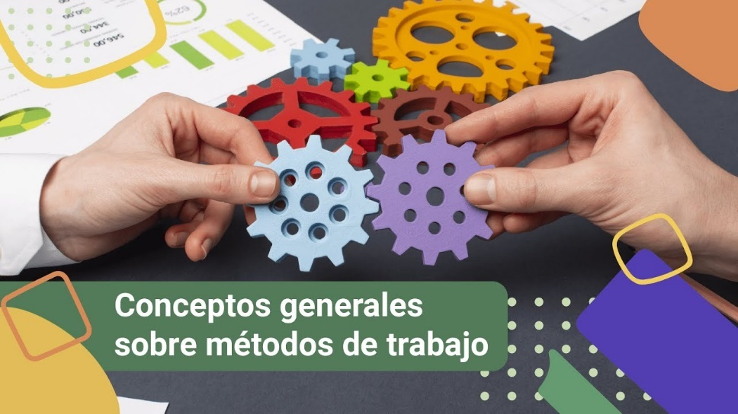

[Enlace de reproducción del video](https://youtu.be/S-1BiUW18kM?si=0BXl_sIa6ATbMfH6)

|  |
| --- |
| **Síntesis del video: Conceptos generales sobre métodos de trabajo** |
| Dentro de las acciones para reconocer los métodos de trabajo, se considera proyectar bienes y servicios, requerimientos logísticos, rediseñar métodos, seleccionar recursos de cada procedimiento técnico.  De esta manera, cada actividad técnica y método propuesto, debe estar acorde a solución de la necesidad prescrita en el pronóstico.  El pronóstico aporta a la selección de variables estratégicas de mejora, las técnicas de análisis y métodos acordes con las metodologías de proyección de la compañía.  La clasificación de datos, luego de modificar las operaciones, origina trazabilidad para establecer si los cambios se correlacionan y están acordes con las técnicas de análisis y observación pronosticadas; factores que surgen de los juicios de valor, corresponden con procedimientos de soporte técnico y métodos de ayuda para elevar la competitividad en los procesos.  El ajuste de elementos cumple una función relevante en la logística de manufactura y servicio, con métodos de análisis y fijación de funciones de desempeño. |

Por lo anterior, hay que tener en cuenta el análisis detallado frente al estudio del trabajo, considerando la observación de métodos actuales. Se debe proceder, en última instancia, a la generación de propuestas que sean realmente aplicables, ejecutables y con alto margen de estabilización del proceso, con un porcentaje significativo de trazabilidad, escalonando y documentando la información en archivos soporte para la toma de decisiones. Se emplearán, entonces, como herramienta clave, los porqués de cada respuesta, lo cual facilita llegar hasta la raíz del problema y caracterizar la naturaleza de la anomalía comprobada. Esto, a su vez, permite tener un enfoque mucho más preciso y detallado para calcular en números y monitorear los resultados.

Un ejemplo de ello son las herramientas de fácil comprensión de la información obtenida, las cuales se relacionan con imágenes gráficas de cualquier naturaleza, que muestran visiblemente los resultados que se pretendían.

### Etapas para el estudio de métodos de trabajo

En el cumplimiento de los protocolos del estudio del trabajo, para llevar a cabo un estudio de métodos, se determinan una serie de pasos a seguir estrictamente para lograr efectividad en la búsqueda de mejoras, partiendo de la observación crítica de los métodos usados actualmente. Para ello, según Kanawaty (1996), se han determinado las siguientes fases, las cuales se describirán más adelante:

* Fase de selección del trabajo para el estudio.
* Fase de registro de los hechos.
* Fase de examen, de forma crítica, del trabajo.
* Fase de establecimiento del método más práctico.
* Fase de evaluación del método actual.
* Fase de definición del nuevo método de trabajo.
* Fase de registro del nuevo método.
* Fase de implantación del nuevo método de trabajo.
* Fase de control del nuevo método de trabajo.

Es de precisar que, en el contexto de la realidad de los procesos logísticos, muchas veces, las distintas condiciones identifican que el nuevo método no es el más adecuado para implantar, puesto que los contextos dependen de diversos factores propios de los escenarios de estudio. Parámetros como la agilidad de la persona, su ritmo de trabajo, la tecnología de los equipos empleados, la calidad de las materias primas, entre otros, enrutan significativamente las condiciones para poner a punto, precisamente, el método en propuesta. El mundo empresarial es muy diverso en sus procesos: una técnica sugerida funcionará mejor para algunos proyectos que para otros.

**Ejemplo**: para el universo del vestuario, no es lo mismo construir una prenda en tecnología convencional que en tecnología emergente de punta, hay formas o métodos de trabajo para estos eventos que se consideran de ejecución muy manual o tecnificada dependiendo del entorno antes anotado.

### Selección del trabajo para su estudio

Dado que el objeto de estudio puede ser muy amplio, dentro del escenario productivo, se hace necesario definir ciertos aspectos para centrar la atención en elementos concretos que permitan llevar a cabo el estudio en un tiempo real y concreto. Para ello, se deben tener en cuenta las siguientes consideraciones:

1. **Consideraciones económicas**. Se identifican aquellas operaciones que generan beneficios, pero que podrían resultar costosas, elementos que entorpecen la velocidad del trabajo, actividades que demandan bastante mano de obra o que podrían resultar repetitivas teniendo en cuenta costos, precio de venta y valor intangible de la competitividad.
2. **Consideraciones técnicas**. Identificar la necesidad real y más importante de la organización con respecto a lo técnico. Hay que tener en cuenta que se está en la época de la Cuarta Revolución Industrial, y las industrias 4.0, donde el Internet de las cosas se ha vuelto muy común y necesario.
3. **Consideraciones técnicas**. Consisten en la practicidad de los métodos, en la estandarización de los tiempos y en mejorar el entorno del puesto de trabajo; se deben establecer en conjunto para hacer posible que el cambio de un proceso beneficie a toda la organización. Se debe aterrizar a la realidad el alcance que tendrá el estudio, favoreciendo resultados concretos y funcionales al establecer límites.

### Registrar los hechos

A través de una postura de observación directa, se identifican los hechos relevantes relacionados con el trabajo que se ha definido anteriormente; el registro se convierte en un componente muy importante para desarrollar todo el proceso de estudio. Para ello, se procede a recolectar los datos apropiados de las fuentes de información principales. Las personas que realizan esta actividad son claves en esa área, son importantes por lo delicado del protocolo a la hora de recolectar la información.

Este registro se puede realizar en dos momentos: el primero, con un gráfico convencional para establecer si los datos obtenidos tienen utilidad y pertinencia para el estudio y, el segundo, será un gráfico más detallado para socializar la información a modo de informe. Para la recolección de datos, existen diversas técnicas e instrumentos, desde la escritura en lápiz y papel, videos, estudios detallados, hasta elementos estandarizados.

Los más utilizados son los diagramas o gráficos, que pueden presentarse de las siguientes maneras:

1. **Cursograma sinóptico del proceso**. Registra datos secuenciales de operaciones, encadena puestos de trabajo para mostrar la ruta crítica óptima.

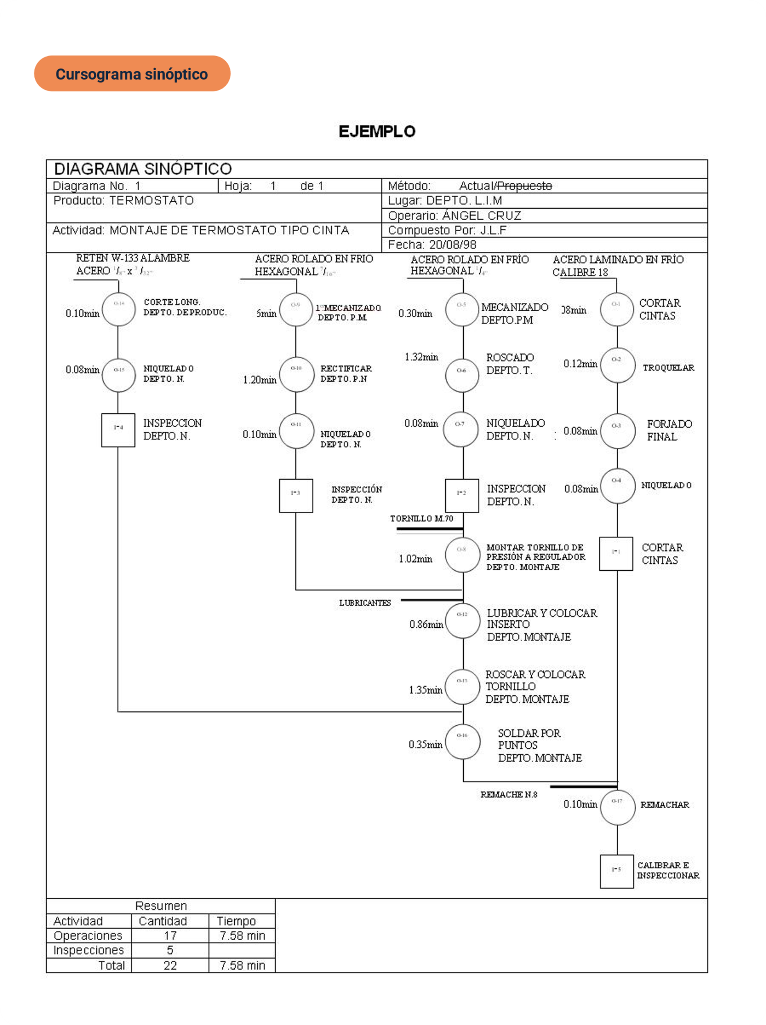

1. **Cursograma analítico del operario**. Grafica la ruta del recorrido que una persona realiza en una planta de producción y anexa, a sus registros, el tiempo de duración por cada una de las actividades que desempeña.

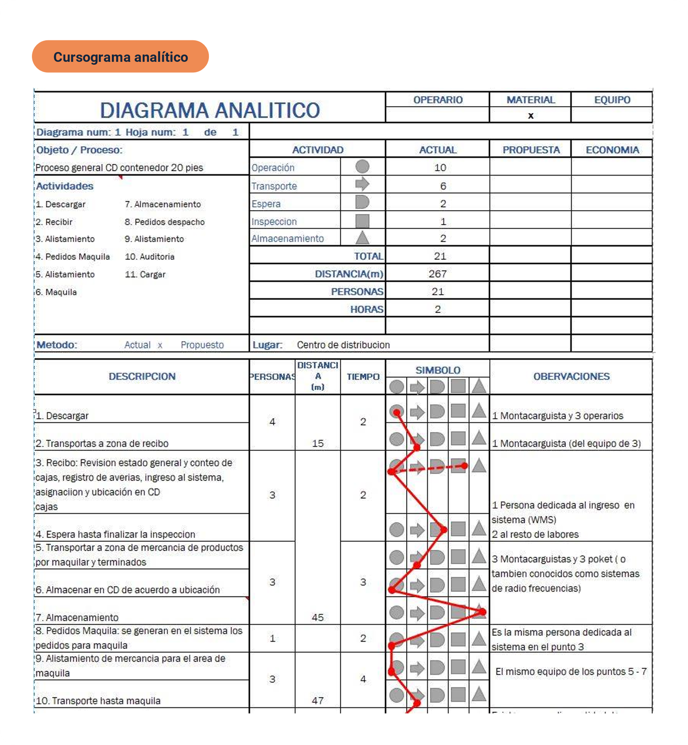

1. **Cursograma analítico del material**. Este se da desde el material mediante el mapa de procesos de la ruta que siguen materias primas e insumos y su participación en el ensamble del producto.

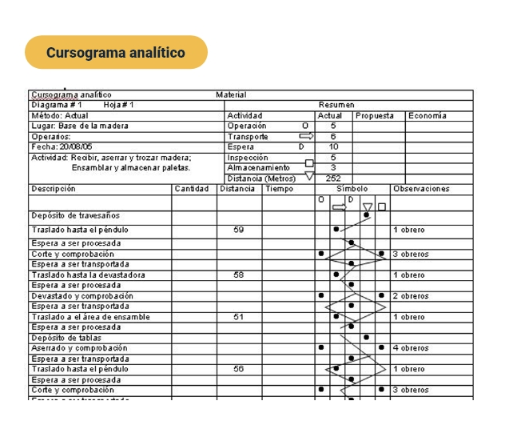

1. **Cursograma de maquinaria**. Denominado también Cursograma del equipo; registra las horas máquina que están en funcionamiento, trazabilidad relevante para el índice de productividad de la infraestructura tecnológica en la empresa.

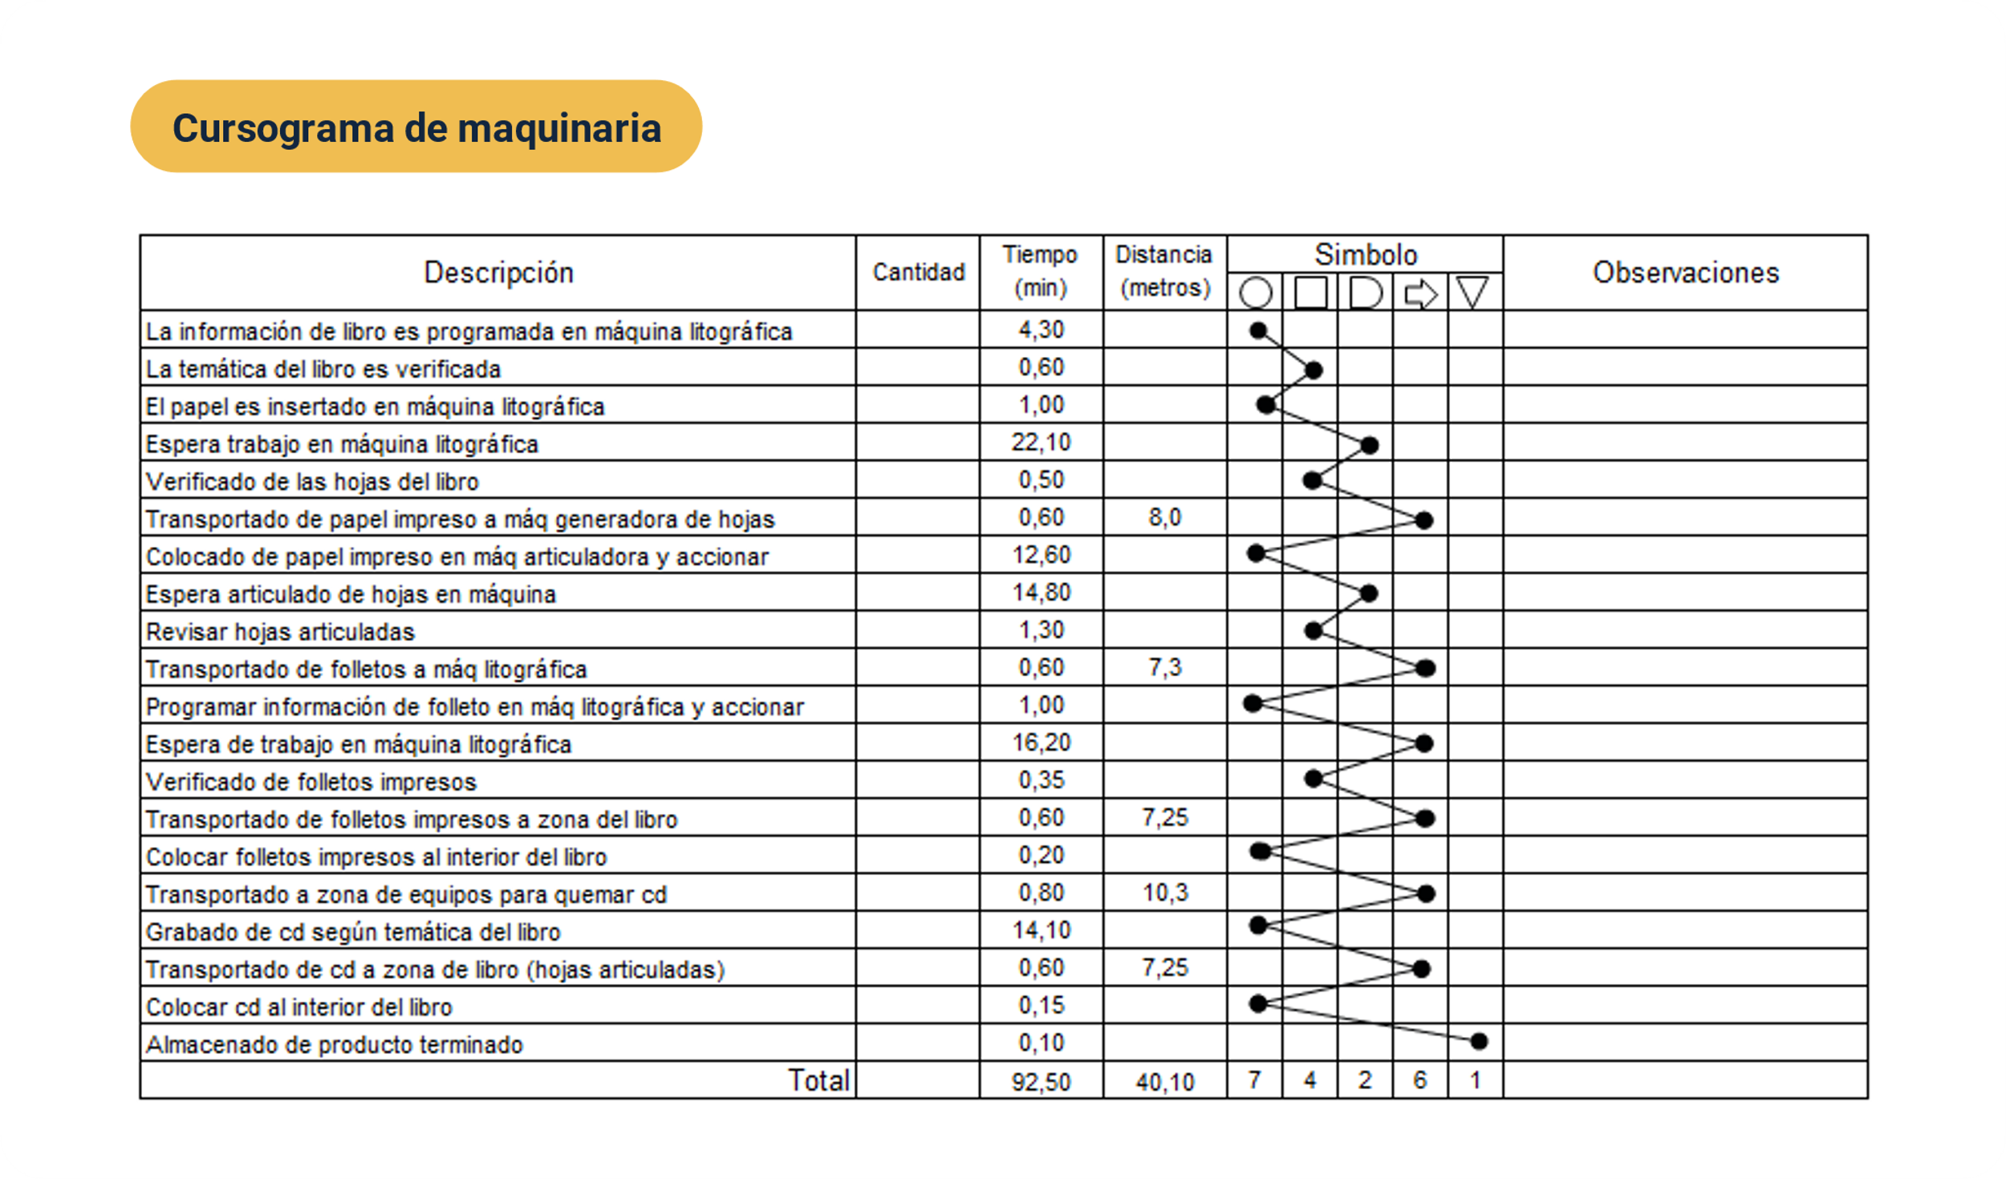

1. **Diagrama bimanual**. Ruta de micromovimientos de la mano derecha y la mano izquierda, en un lugar de trabajo, para desarrollar una operación.

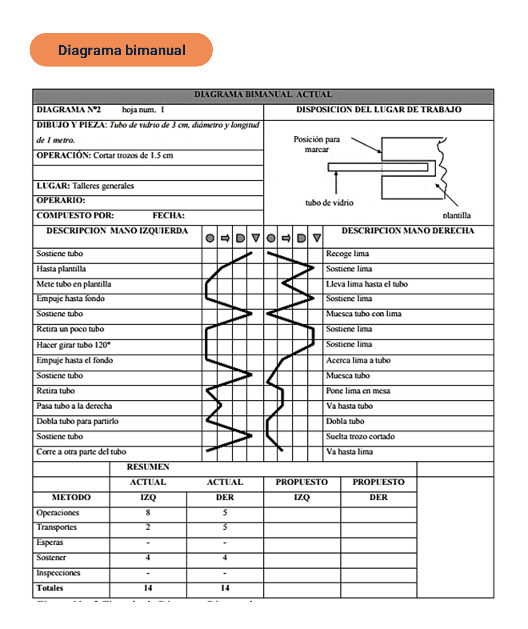

1. **Cursograma administrativo**. La ruta de trabajo del personal administrativo se refleja en el liderazgo y solución de conflictos y problemas al interior de los procesos.

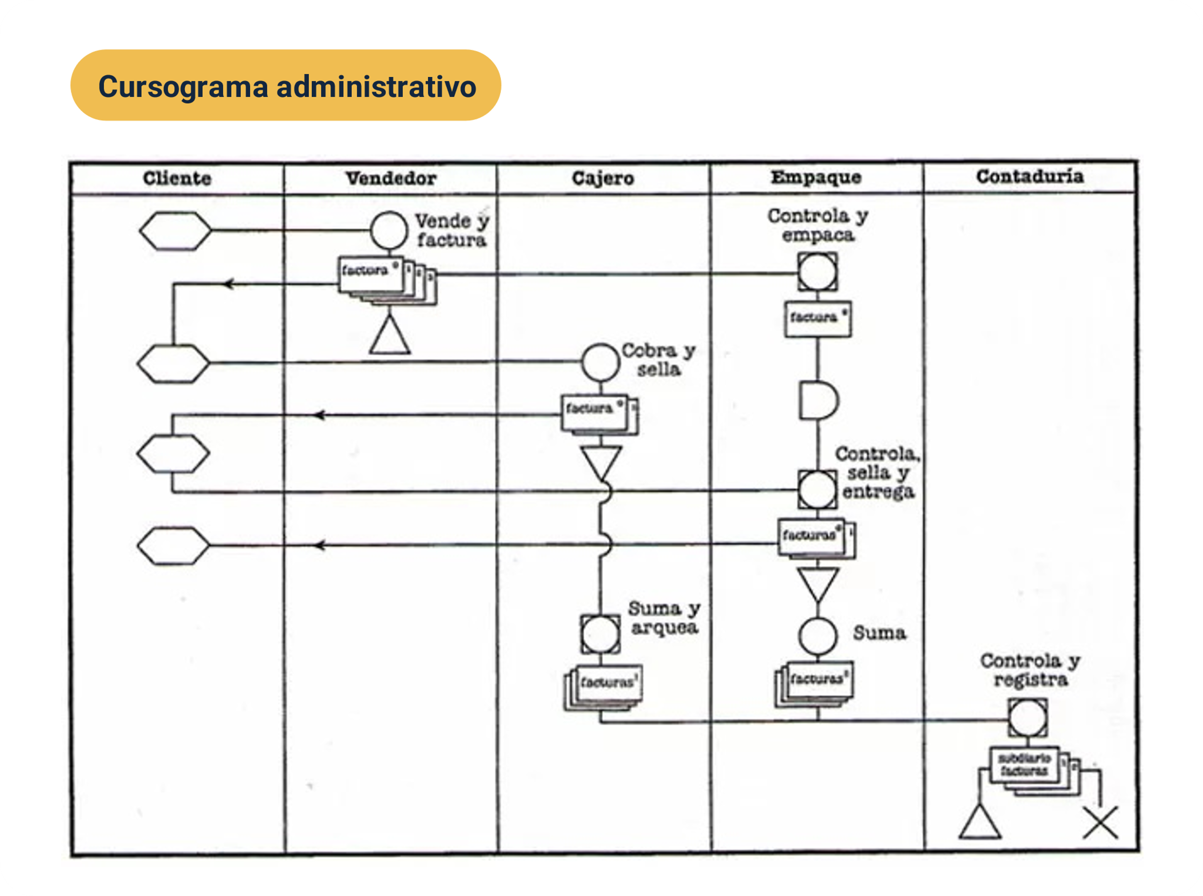

Explore la información contenida en el documento denominado **Ejemplos Orientadores Registrar los Hechos**, que se encuentra en la carpeta Anexos.

Otra de las maneras para registrar los hechos son los diagramas que hacen referencia al movimiento de los elementos que intervienen en los procesos, estos son:

1. **Diagrama de recorrido**. Diagrama de recorrido, de circuito o flujograma de hilos, ayuda al registro de la información documentada para reconocer e inspeccionar las operaciones o tareas de una forma más visual. Es un prototipo en miniatura, diseñado siguiendo la trayectoria para mostrar el camino que sigue un colaborador en un espacio físico.

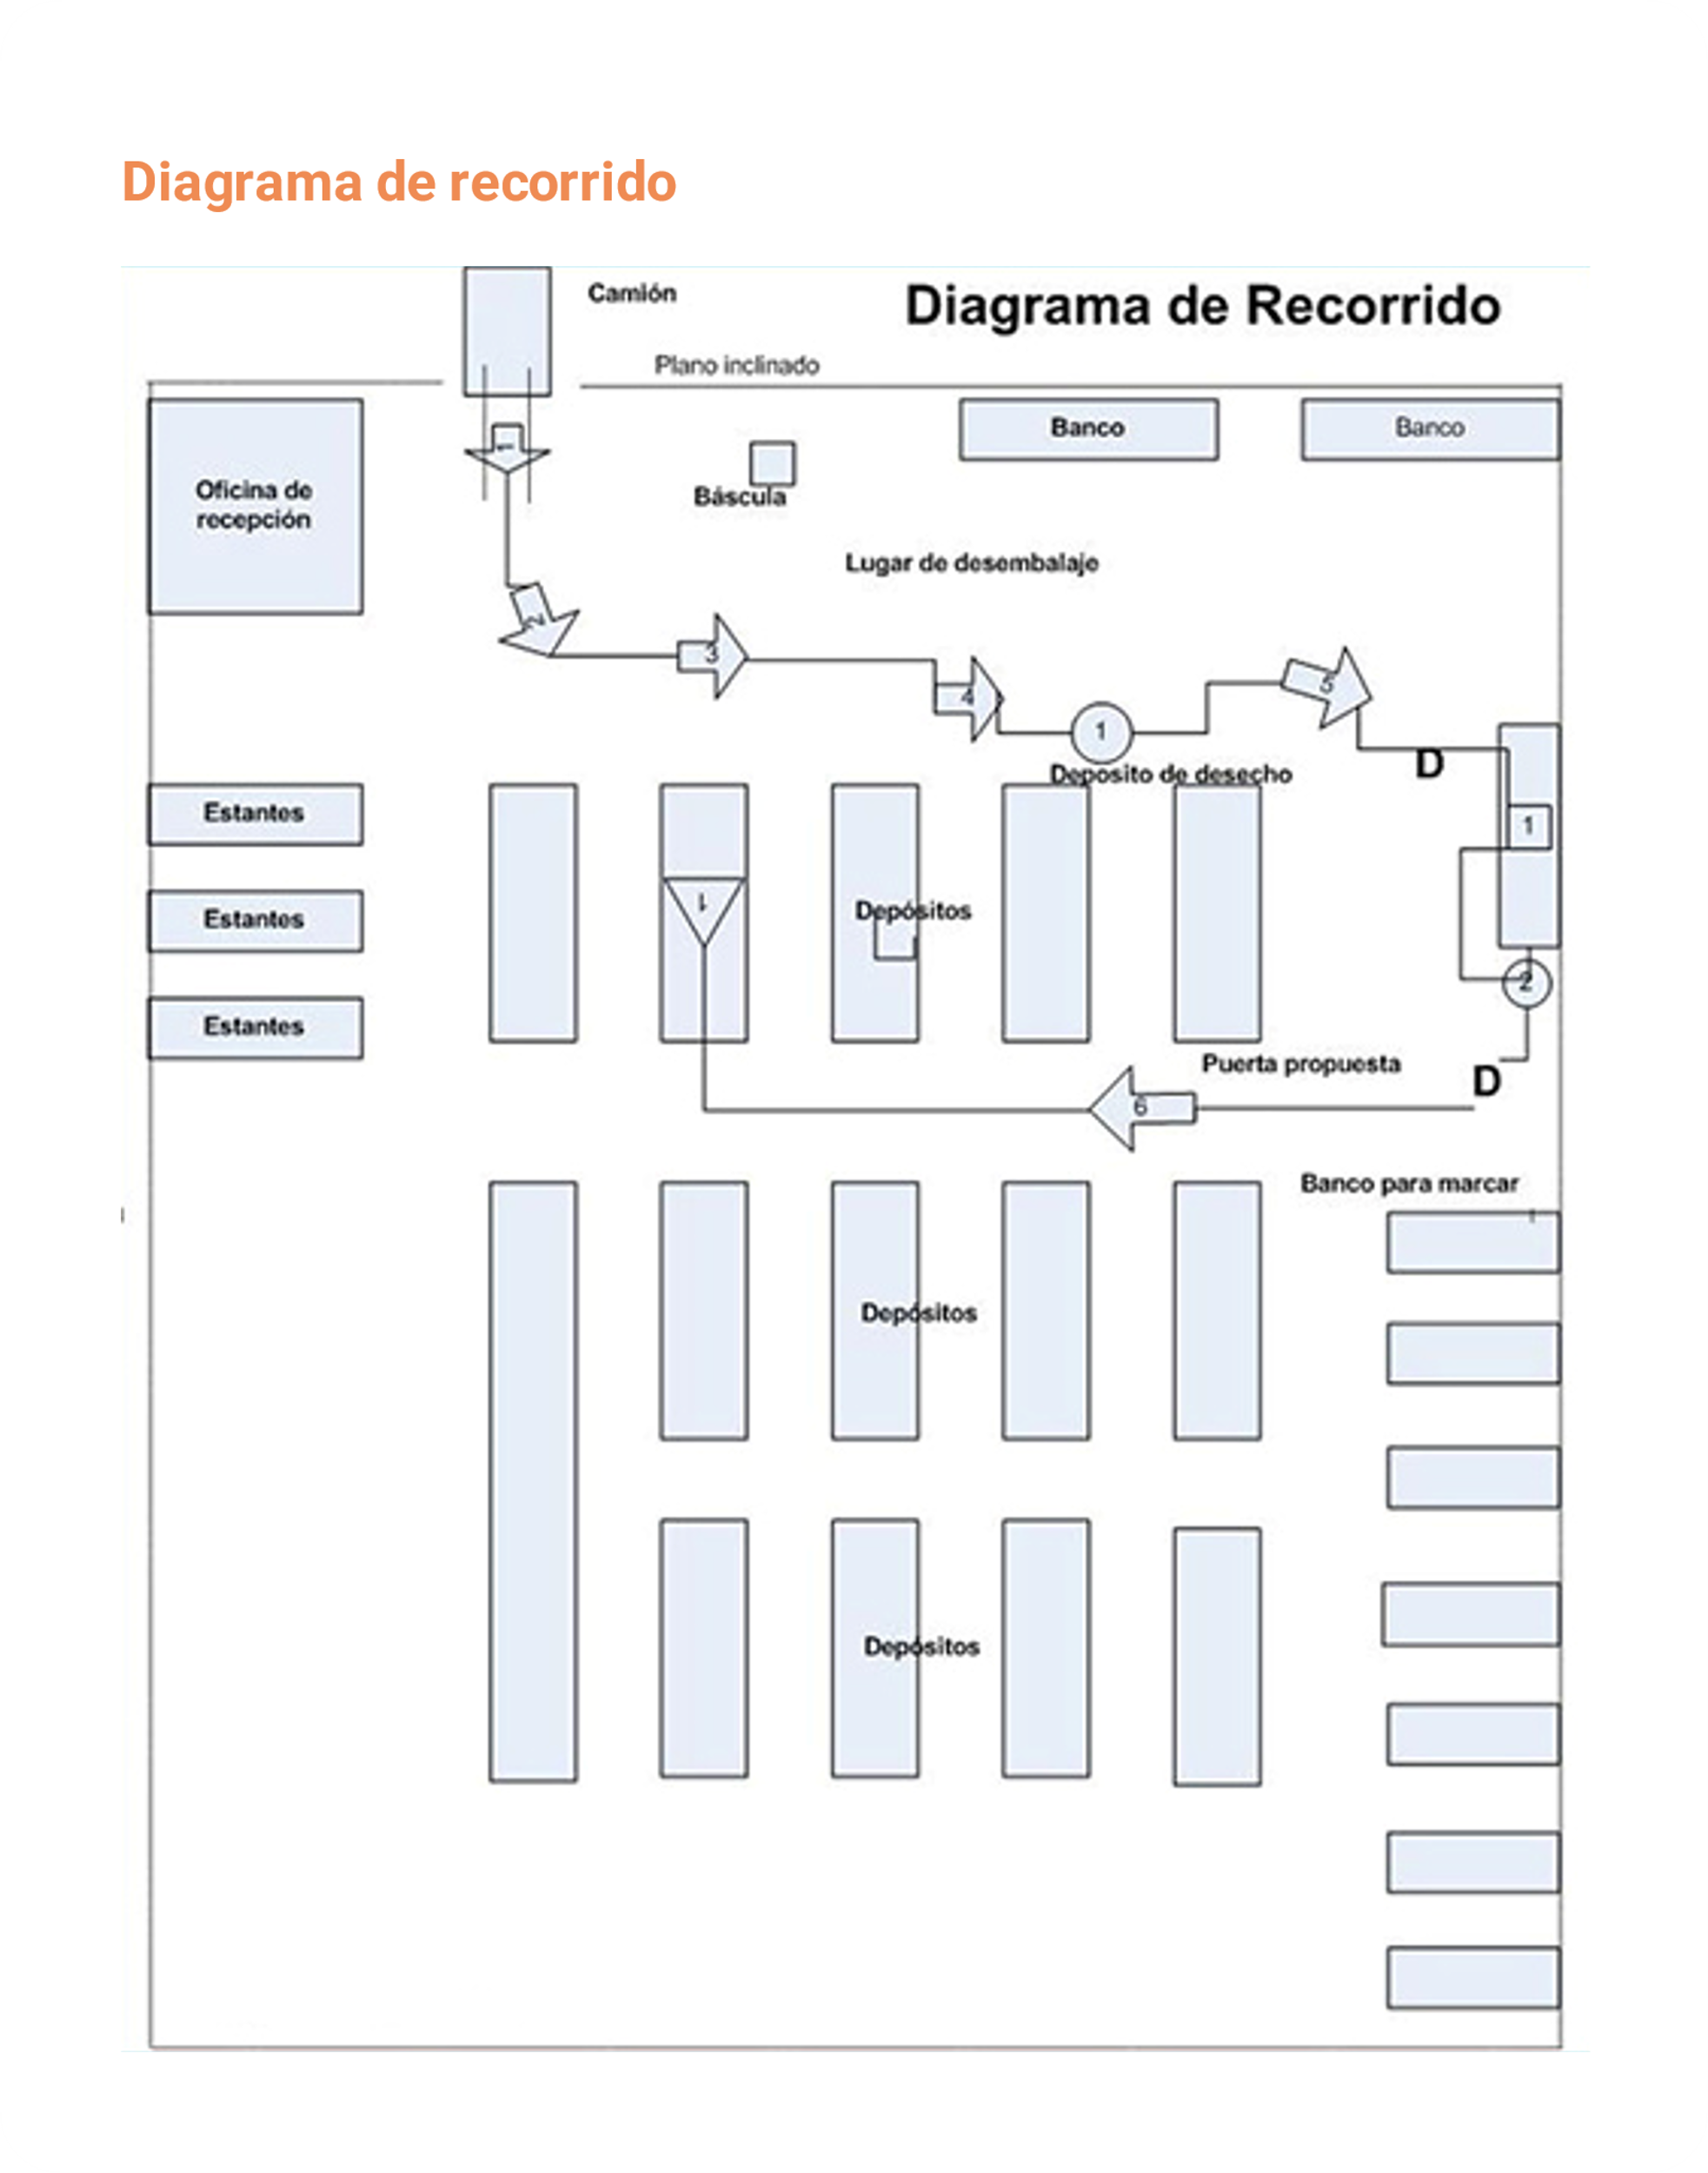

1. **Diagrama de hilos**. Se reconoce como de materiales de maquinaria de hombre. En condiciones similares a la definición anterior, lo utilizamos para estos factores o recursos.

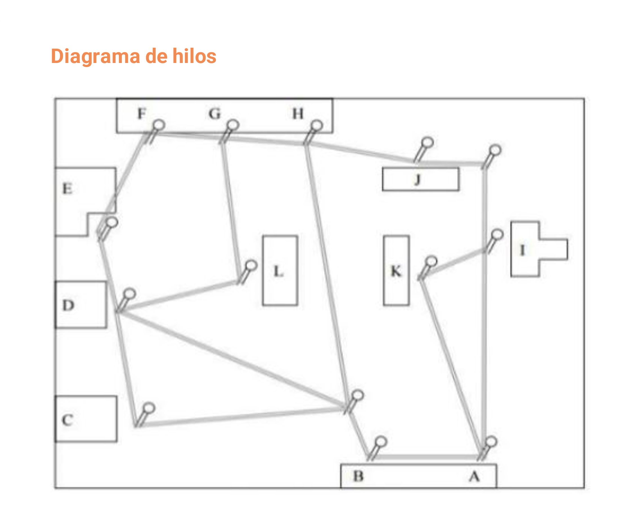

1. **Ciclograma**. Imagen panorámica de espacios físicos, en los diferentes recorridos de los recursos que intervienen, posiciones geográficas de elementos en el proceso y disposición del lugar de trabajo. Anteriormente, fotografías aéreas, en la actualidad emergente, el empleo de drones.

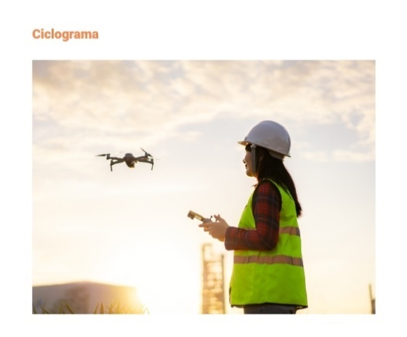

1. **Cronociclograma**. Es una forma de ciclograma que emplea, en el esquema gráfico, una luz led intermitente, sincronizada, de tal forma que el recorrido quede grabado por una serie de trazos en representación de lágrimas, cuyo vértice marca la ruta y donde los espacios calculen la rapidez del movimiento.

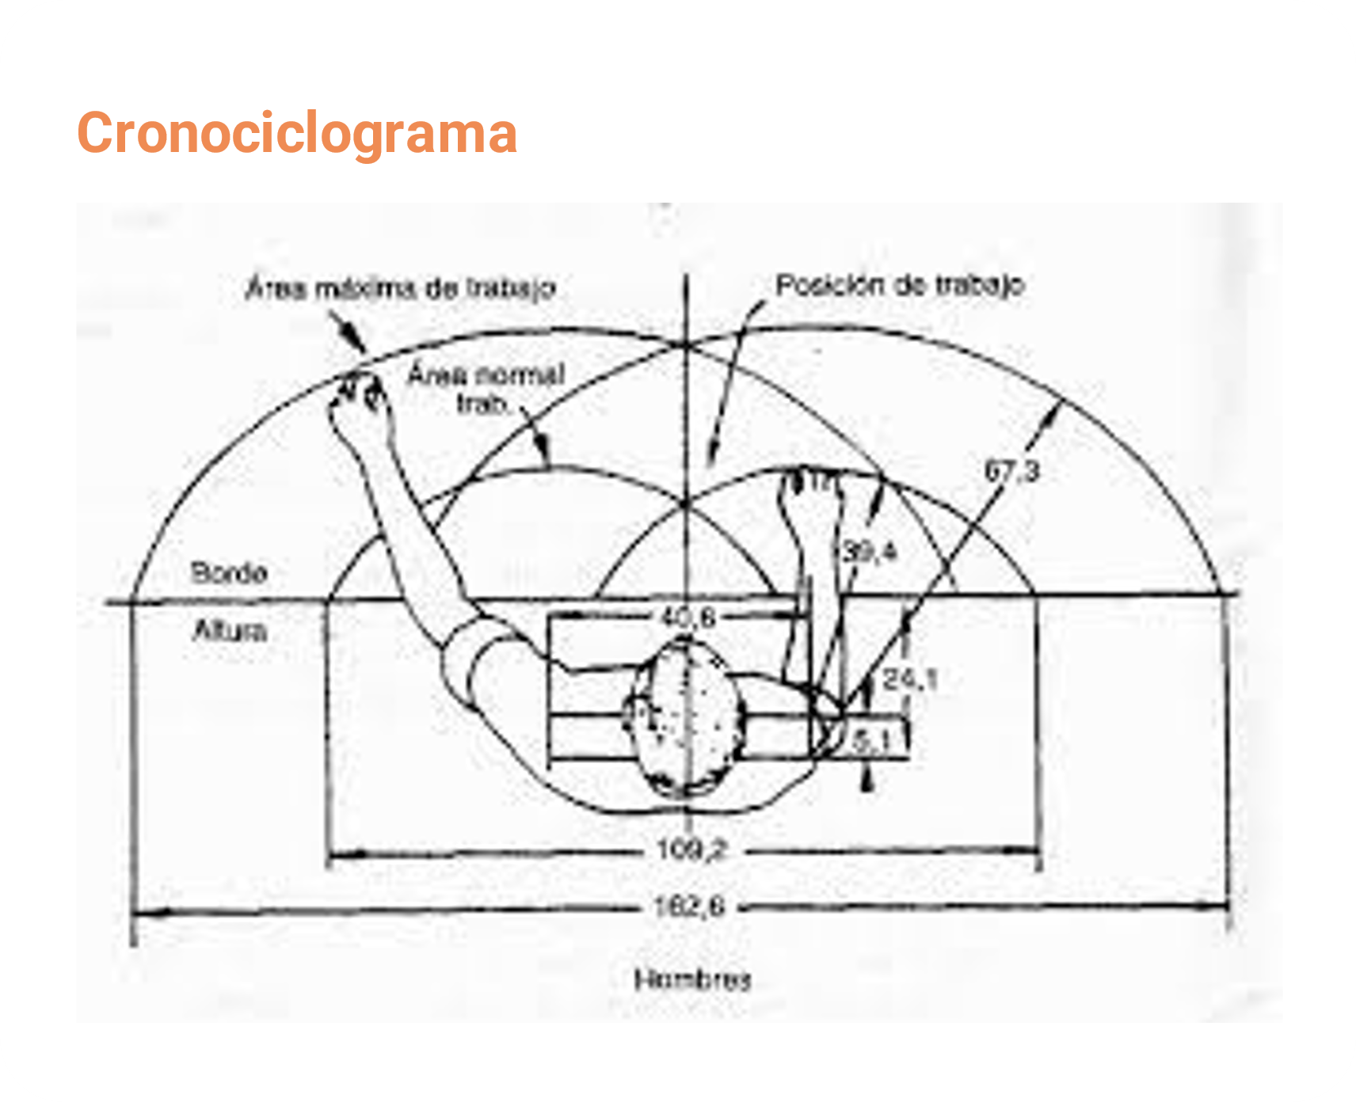

1. **Gráfico de trayectoria**. Es una matriz, para el registro de datos numéricos, sobre los recorridos de colaboradores, materias primas, piezas, insumos o infraestructura física, recorriendo distancias entre espacios físicos, generalmente, en el transcurso de jornadas laborales. Mide trazabilidad del recorrido para el diseño de indicadores de gestión.

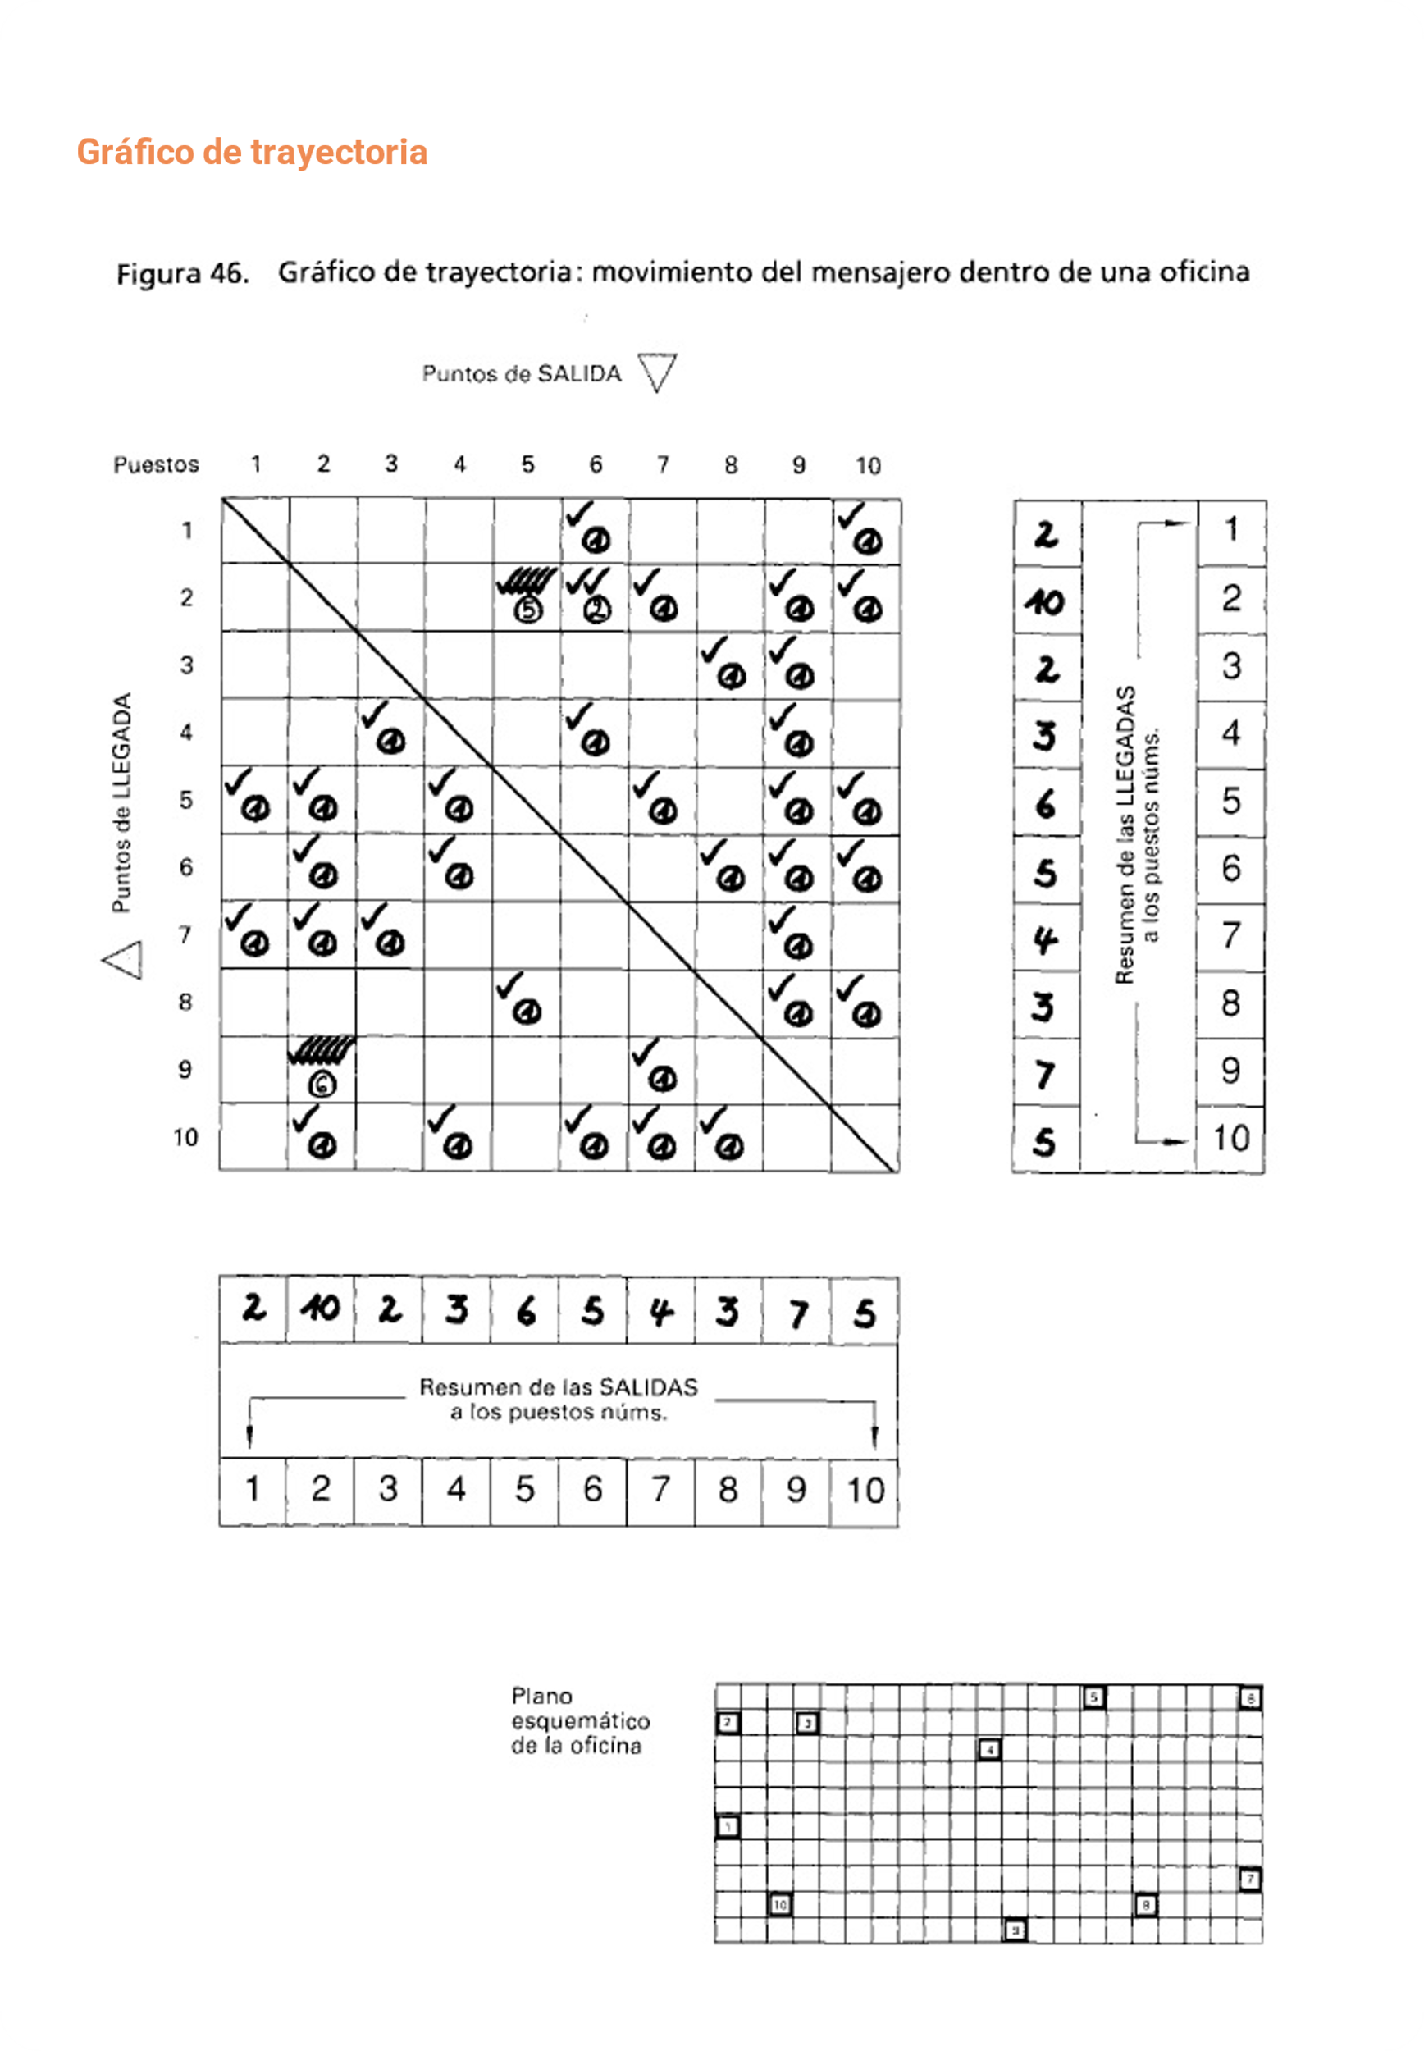

A continuación, se presenta un ejemplo de diagrama de recorrido del proceso de un cinturón:

1. Diagrama de recorrido del proceso de un cinturón

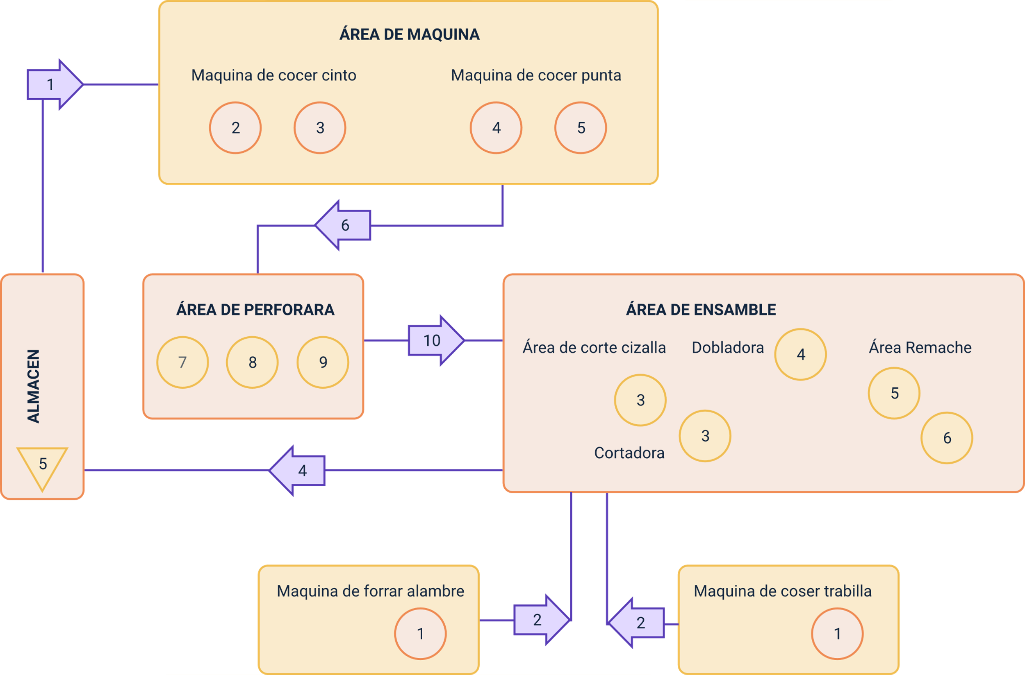

Nota. Tomado de Kanawaty (1996).

Como se detalla en los ejemplos y en la figura inmediatamente anterior, se hace reconocimiento a las diferentes formas de diseñar gráficos y a la empleabilidad en diversos procesos de producción relacionados con el sector de manufactura y servicio, según sus diferentes propiedades; de allí se identifica la simbología que los acompaña y que cumple estándares internacionales empleados para reducir el tiempo de escritura.

Se constituyen en piezas claves y cómodas para determinar las distintas actividades existentes. Con la observación directa se generan los gráficos que permiten mayor agilidad de entendimiento de las actividades, lo cual reduce horas de lectura en escritos extensos; además, muestran con claridad lo que se desarrolla en cada proceso.

La tabla que se muestra enseguida, expone los elementos simbólicos usados, junto con su respectiva denominación y significado:

1. Principales símbolos para usar en un diagrama de operaciones

| Símbolo | Actividad | Significado |
| --- | --- | --- |
| Figura de circunferencia. | Operación | Hace referencia a las fases principales del proceso. Se puede decir que existe operación cuando se desarrolla una actividad para lograr el producto final. |
| Figura de cuadrado. | Inspección | Hace referencia a la comprobación de la calidad o verificación de la cantidad, lo cual permite identificar si la actividad se realizó de la manera adecuada. |
| Figura de una flecha apuntando a la derecha. | Transporte | Hace referencia al desplazamiento que realizan los trabajadores, los productos o cualquier otro elemento. |
| Figura de un cuadrado que distorsiona su lateral derecho, de recto a redondo, formando una D mayúscula. | Depósito provisional | Hace referencia a la demora en la realización de una actividad, es decir, trabajo en pausa. |
| Figura de un triángulo equilátero con una de sus puntas hacia abajo. | Almacenamiento permanente | Hace referencia al hecho de guardar un elemento y no moverlo sin previa autorización. |
| Figura de un cuadrado conteniendo, en su interior, una circunferencia que toca los cuatro lados del cuadrado que la contiene. | Actividades combinadas | Hace referencia a varias actividades que se ejecutan al mismo tiempo o por el mismo operario. |

Nota. Tomado de Kanawaty (1996)

### Examinar de forma crítica

Para llevar a cabo un examen crítico, comúnmente se hace uso del interrogatorio donde, a través de diversas preguntas, se indaga acerca de cada actividad, con el fin de explorar el proceso que se está estudiando. La acción de escuchar a las personas involucradas en las actividades que se están evaluando, permite visualizar de mejor manera cómo se está desarrollando el método actual; adicionalmente, permite identificar las variaciones que sean necesarias, tanto en funcionalidad como en el impacto que estas desarrollan al proceso productivo.

A través de la inspección de una infraestructura física, tales actividades se clasifican en:

1. **Actividades e insumos**.

Se incide directamente en los materiales e insumos, ya sea en su desplazamiento o transformación. Aquellas donde se transforma la materia prima y también las actividades de salida, donde se extrae producto de la máquina.

1. **Actividades y materia**.

Actividades donde no se transforma la materia: simplemente puede estar retenida o almacenada.

1. **Actividades productivas**.

Se conoce así, ya que determina la transformación de la materia prima hacia el producto finalizado.

1. **Actividades no productivas**.

Las actividades que no son productivas son aquellas que generan espera o, también, los almacenamientos.

El interrogatorio constituye un elemento clave para el examen crítico donde, a través de preguntas definidas como preliminares, se establecen: el propósito de la actividad, el lugar, los medios utilizados, el talento humano y demás, que se conectarán con el objetivo que se espera; así, se determinará qué acciones tomar frente a esto.

1. Preguntas preliminares

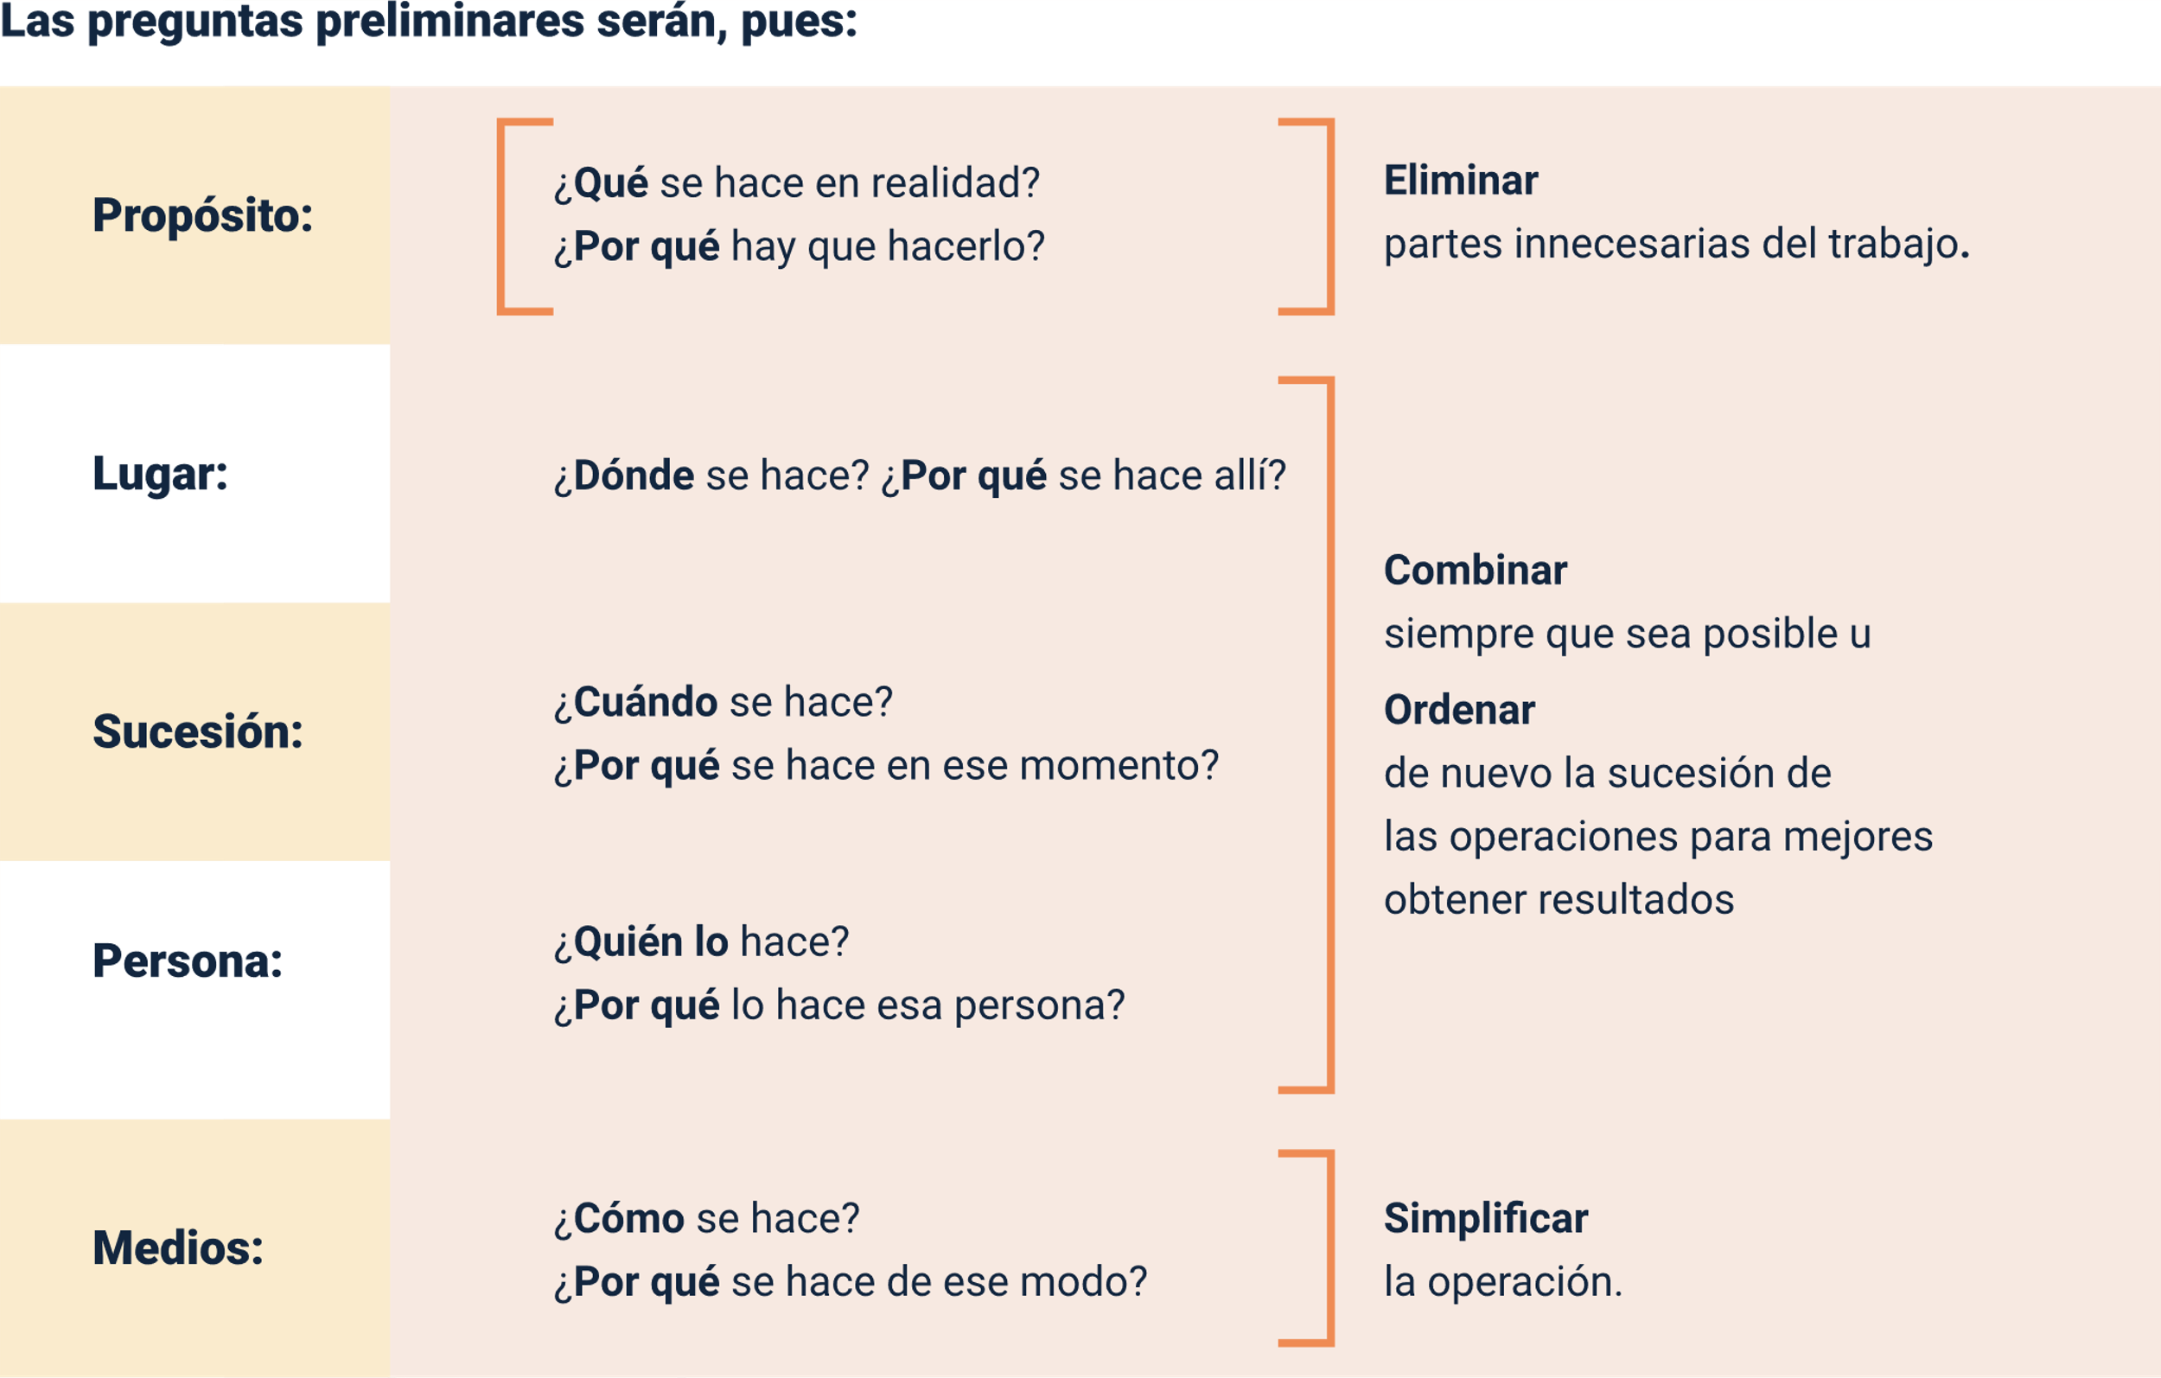

Según el esquema contenido en la figura inmediatamente anterior, las preguntas preliminares, las cuales no están limitadas, se deben formular en función de:

* Propósito (Qué se hace, por qué se hace).
* Lugar (Dónde se hace, por qué se hace allí)
* Sucesión (Cuándo se hace)
* Personas: Quién lo hace, por qué lo hace esa persona)
* Medios (Cómo se hace, por qué se hace de ese modo)

Después de las preguntas preliminares, continuarán las preguntas de fondo, que permiten identificar, a partir de la información obtenida, qué se debería hacer para mejorar la actividad, lo cual facilita la profundización en las respuestas con relación a los temas definidos anteriormente; al combinar los dos tipos de preguntas se obtiene la totalidad de interrogantes que se hacen necesarios para el estudio.

1. Combinación de preguntas preliminares y de fondo

| Lugar | Sucesión | Persona | Medios |
| --- | --- | --- | --- |
| ¿Qué debería hacerse?  ¿Dónde se hace?  ¿Qué otra cosa podría hacerse?  ¿Por qué se hace allí?  ¿En qué otro lugar podría hacerse?  ¿Dónde debería hacerse? | ¿Cuándo se hace?  ¿Por qué se hace entonces?  ¿Cuándo podría hacerse?  ¿Cuándo debería hacerse? | ¿Quién lo hace?  ¿Por qué lo hace esa persona?  ¿Qué otra persona podría hacerlo?  ¿Quién debería hacerlo? | ¿Cómo se hace?  ¿Por qué se hace de ese modo?  ¿De qué otro modo podría hacerse?  ¿Cómo debería hacerse? |

Nota. Adaptado de Kanawaty (1996).

Desde las etapas para el estudio de los métodos de trabajo, cabe mencionar las siguientes cuatro que se desarrollan a continuación:

1. **Establecer el método más práctico**. Con la información obtenida a través del interrogatorio, observación y examen de los aspectos establecidos, se procede a proponer el método que más se ajusta a las condiciones encontradas, teniendo en cuenta la practicidad, economía, eficiencia y eficacia. Es importante que el nuevo método se distinga fácilmente del antiguo, para identificar qué elementos fueron los que cambiaron y conocer su incidencia en todo el proceso.
2. **Evaluar el método actual**. Se determina si el cambio se puede implantar en el mismo momento o si debe haber una preparación previa tanto del talento humano, como de los espacios. Asimismo, al tomar una decisión, se tienen en cuenta los diversos métodos propuestos y los resultados probables de estos, con lo cual se debe realizar un análisis de costos y beneficios, tanto cuantitativos como cualitativos.
3. **Herramientas de análisis para la propuesta de mejoramiento**. Se identifican diversas técnicas que permiten realizar todo el proceso de investigación. Estas serán los apoyos necesarios para llevar a cabo cada fase, con el fin de generar una propuesta de mejoramiento aterrizada según el contexto de la empresa.
4. **Definir el nuevo método de trabajo**. Después de definir el nuevo método, debe ser socializado con todas las personas sobre las que tiene incidencia, de una manera clara y entendible; es así como se establece la introducción de este. En este punto, se hace necesario el uso de la hoja de instrucciones, que es un documento donde se consigna toda la información que el trabajador debe conocer, así como los cambios instaurados y la perfección del método, lo cual permitirá una adaptación al cambio mucho más llevadera.

Según Kanawaty (1996), la hoja de ruta también debe contener las herramientas, el equipo que será usado, el método que se empleará y la ubicación y disposición del lugar de trabajo. Un ejemplo de hoja de ruta es el que se comparte a continuación:

1. Hoja de Instrucciones

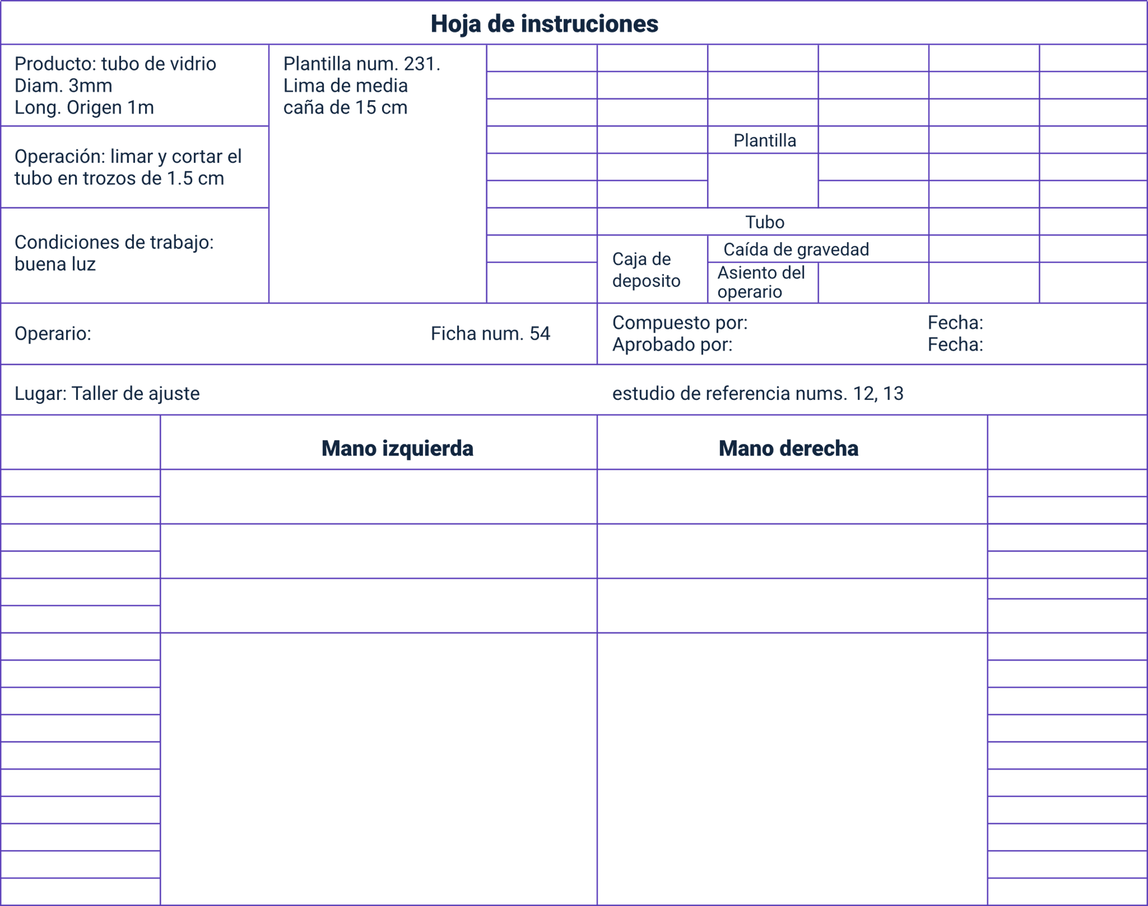

La hoja de instrucciones presentada como ejemplo contiene, entro otros campos de diligenciamiento, los siguientes:

* Características del equipo en uso.
* Rasgos de la operación.
* Condiciones de trabajo.
* Operario.
* Número de ficha.
* Tiempos y fechas.
* Lugar de la acción.

### Principios de economía de movimientos

Compilando datos sobre el estudio de métodos y según el libro de introducción al estudio del trabajo de la OIT (Kanawaty, 1996), existen unas herramientas básicas, que son fuente del conocimiento, obtenido por años de experiencia de los cuerpos dedicados a la ingeniería del estudio del trabajo y que ayudan en la estructuración completa y precisa de un método; se les denominan principios de economía de movimientos y se agrupan en tres bloques que los clasifican para su estudio:

* Utilización del cuerpo humano.
* Disposición del lugar de trabajo.
* Diseño de herramientas y equipo.

1. **Principios de economía de movimientos: Utilización del cuerpo humano**:

* Ambas manos deben comenzar y terminar sus movimientos a la vez, no deben permanecer inactivas a la vez, excepto durante los periodos de descanso.
* Los movimientos de los brazos deben hacerse de forma simultánea y en direcciones opuestas y simétricas.
* Los movimientos de las manos deben restringirse a la clasificación más elemental.
* Siempre que sea factible, utilizar el impulso como energía, y evitar un esfuerzo muscular adicional.
* Son de mejor uso los movimientos suaves y continuos de las manos.

1. **Principios de economía de movimientos: disposición del lugar de trabajo**.

* Establecer un espacio específico y único para todos los elementos empleados en el lugar de trabajo.
* Tener siempre todos los elementos disponibles cerca al sitio de trabajo.
* Situar los materiales y las herramientas en el orden de uso.
* Establecer condiciones de visibilidad apropiadas.
* Condicionar la iluminación como requisito para una percepción visual satisfactoria.
* El sitio de trabajo debe contener condiciones ergonómicas adecuadas.
* Las sillas deben diseñarse ergonómicamente para que se conserven posturas adecuadas.

1. **Principios de economía de movimientos: diseño de herramientas y equipo**.

* Evitar que las manos realicen movimientos que puedan ser ejecutados por un dispositivo electrónico o mecánico.
* Combinar el diseño de dos o más herramientas en una sola, siempre y cuando sea posible.
* Establecer sitios fijos para materiales y herramientas en el lugar de trabajo.
* Cuando cada dedo realiza un movimiento específico, debe distribuirse la carga de acuerdo con las capacidades inherentes a los dedos.
* Las palancas, manivelas y volantes deben situarse de forma que el operario pueda manejarlos con un cambio mínimo.

Estas reglas, si se emplean en el diseño óptimo de métodos de trabajo, facilitarán confort para la ejecución de las tareas del día a día de los colaboradores, elevando la productividad y haciendo más eficientes los procesos.

### Diagrama bimanual para el registro de actividades

El registro de la información documentada por operación, es trascendental en la descripción y observación de los micromovimientos de las acciones imperceptibles; la relevancia en la utilización de este diagrama es la separación que se da cuando se muestran todos los movimientos realizados por la mano izquierda y por la mano derecha, mostrando la relación entre ellas. Los objetivos esenciales del diagrama bimanual son, principalmente, estandarizar movimientos repetitivos, tecnificar los métodos de trabajo y establecer el ciclo de ejecución de la operación, completo. El siguiente es un ejemplo de formato de diagrama bimanual:

1. Diagrama Bimanual

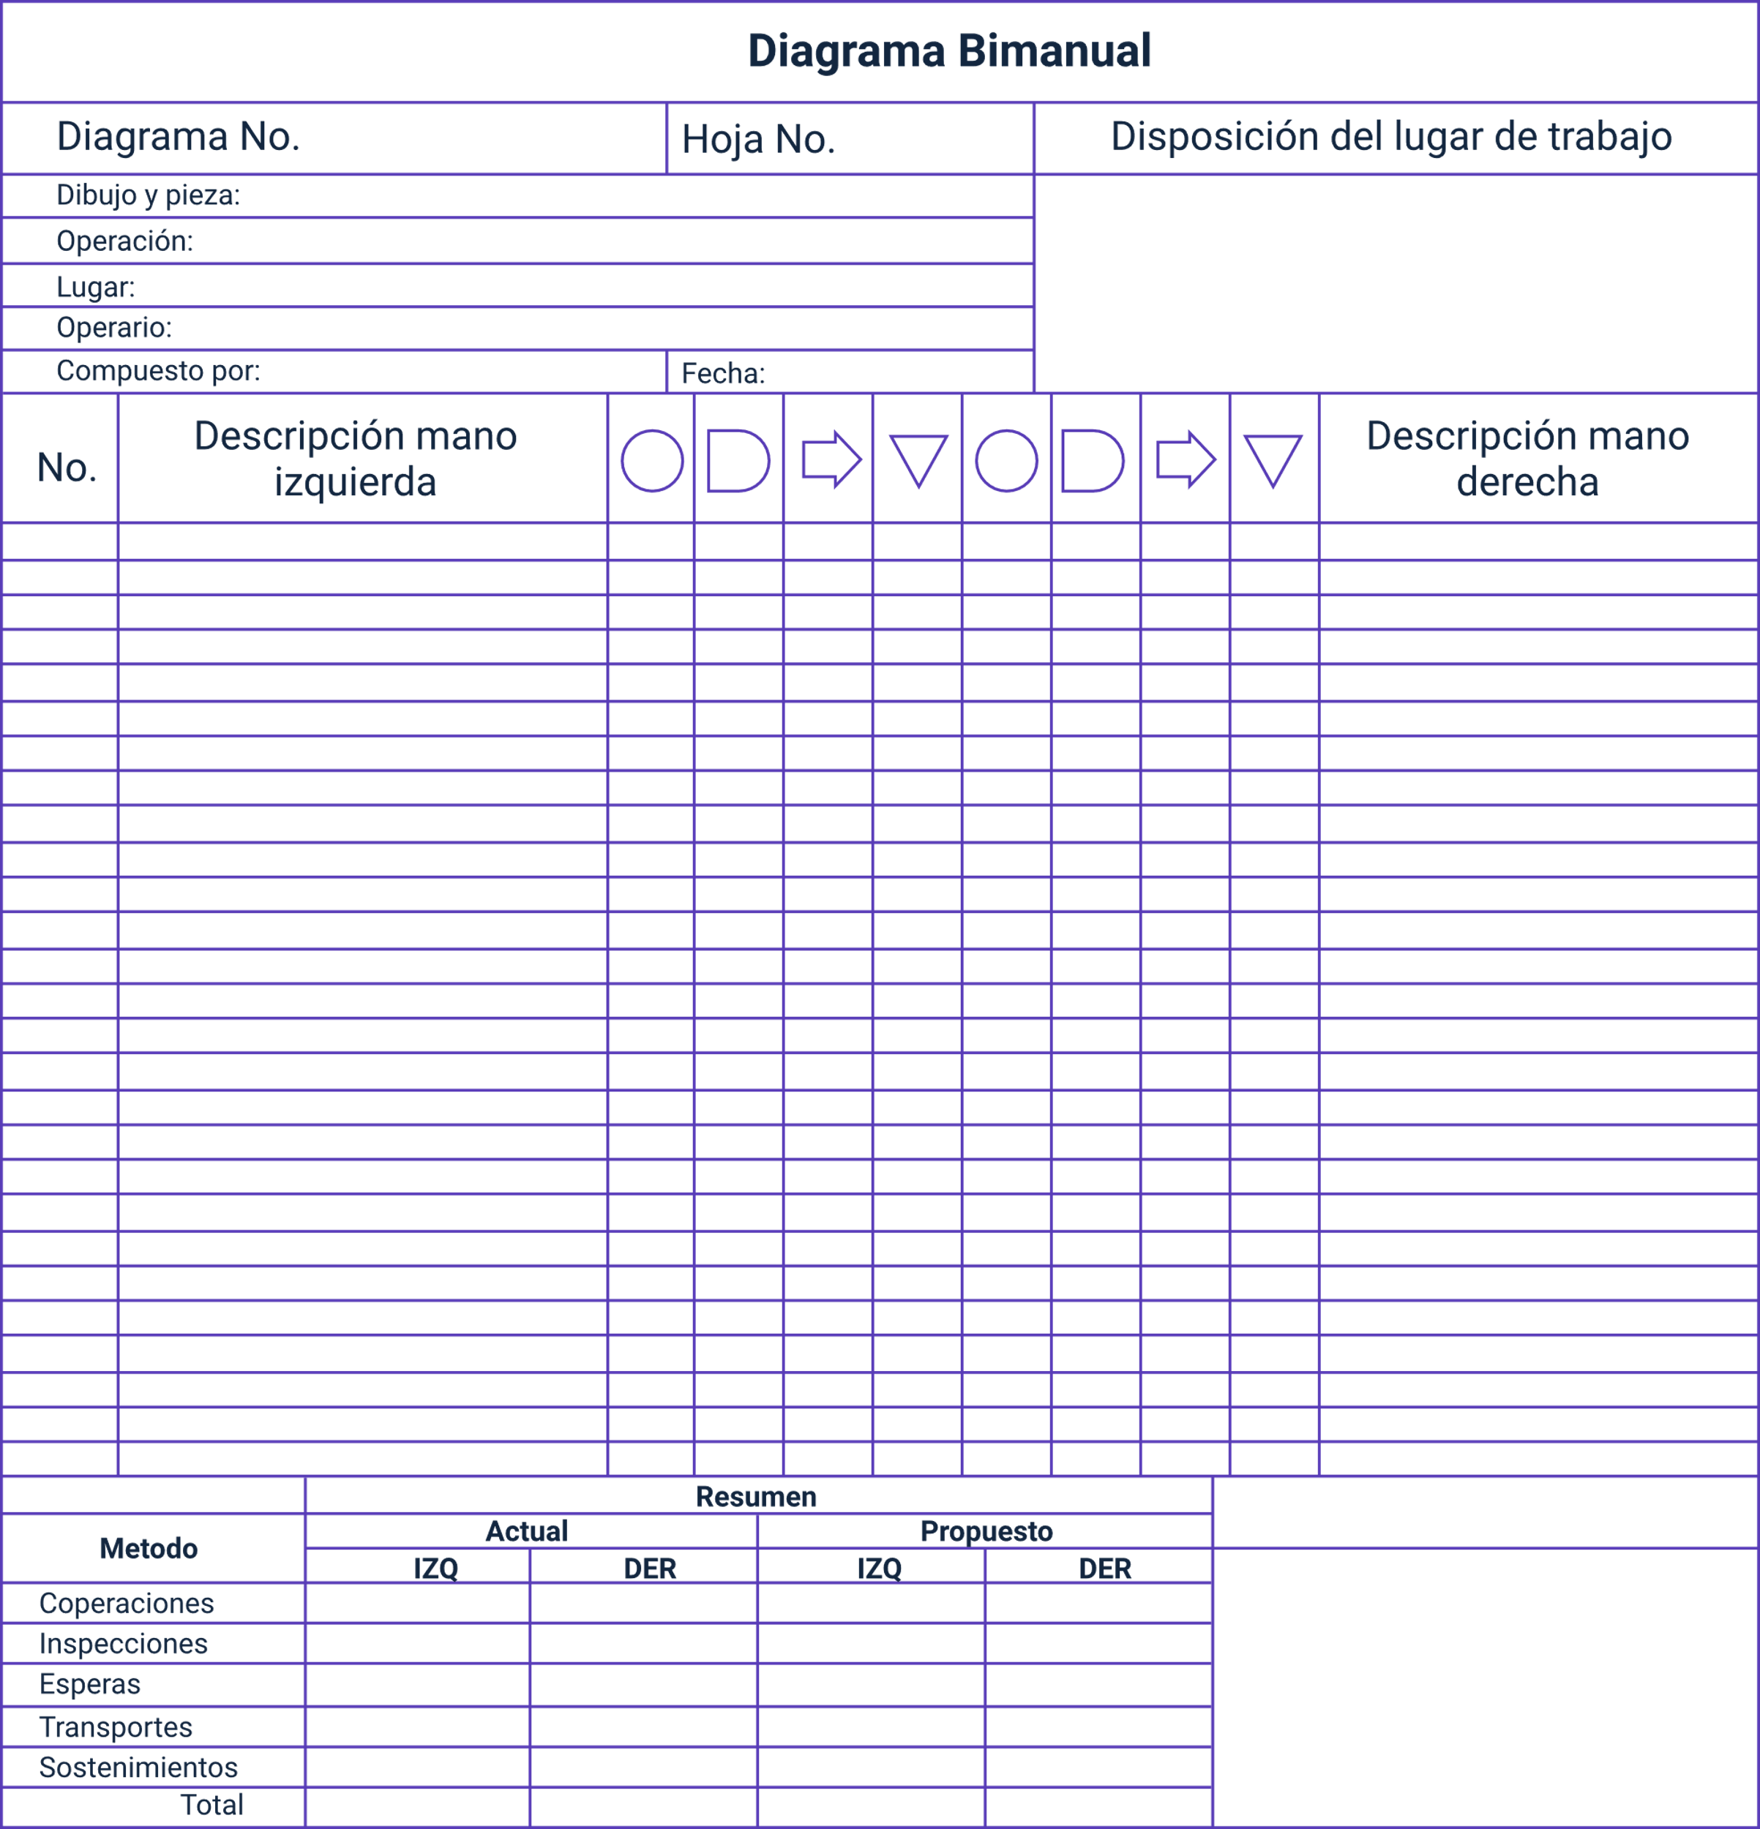

### Implementar nuevos métodos de trabajo

La implantación del nuevo método supone que, esta, es una de las fases más complejas, puesto que es el momento para llevar a la práctica los cambios pensados después de un minucioso estudio; además, no se puede dejar por fuera a ningún colaborador que haga parte de la organización. Asimismo, se debe propender por el entendimiento de todo el personal acerca de las nuevas disposiciones, según el método definido.

Para ello, es importante generar una conexión directa con el Área de Comunicaciones, para determinar los medios y el lenguaje más adecuado con que se llevarán a cabo los procesos de comunicación interna y externa, teniendo en cuenta a cada colaborador o proveedor sobre quienes, estas nuevas disposiciones, puedan tener efecto directo.

Según Kanawaty (1996), la implantación del nuevo método de trabajo se lleva a cabo en cinco momentos, así:

1. **Aprobación de la dirección**. Para que todo proyecto de mejoramiento funcione, debe estar acompañado de la gerencia o sus representantes.
2. **Aceptar las nuevas disposiciones**. Con toda la información presentada, se debe lograr que el jefe o coordinador inmediato del taller acepte las nuevas disposiciones: Es importante que la persona encargada de liderar el nuevo método realice el acompañamiento requerido para un éxito total.
3. **Aceptar los cambios**. Lograr que los empleados y operarios, sobre los que repercuten las decisiones, también acepten los cambios. Todas las socializaciones y capacitaciones enfocadas en lograr que el personal se informe para que el nuevo método salga adelante, son fundamentales para lograr obtener los beneficios con ese cambio.
4. **Conocer los cambios**. Dar a conocer el nuevo método de trabajo a todo el personal: la información deberá ser veraz, completa, puntual y ser entregada asertivamente a las personas implicadas en el proceso por comunicar.
5. **Monitorear lo nuevo**. Monitorear el nuevo método de trabajo favorecerá estar seguros de que se lleva a cabo del modo previsto: es clave un acompañamiento a la implementación del nuevo método.

Dentro de la implantación del nuevo método de trabajo, se debe llevar a cabo una fase previa de introducción, donde se explique el porqué de los cambios definidos, encaminados a mejorar los aspectos analizados anteriormente.

Esto es importante, puesto que puede existir una mayor resistencia al cambio por parte de los empleados al sentir que son tomados por sorpresa si no se evidencia una etapa introductoria. Igualmente, se debe generar un espacio de retroalimentación, para conocer las perspectivas de los operarios y escuchar las opiniones y sugerencias que puedan generarse, lo cual dará mejores resultados en el ambiente laboral al sentir que todos los puntos de vista están incluidos.

1. Control de nuevo método de trabajo



[Enlace de reproducción del video](https://youtu.be/5bnrh8n-6-0?si=G_HT31BA3BLfNVuC)

|  |
| --- |
| **Síntesis del video: Control del nuevo método de trabajo** |
| En el control del método de trabajo, se busca tener un seguimiento que compruebe que se está cumpliendo lo planteado, así como se destaca a continuación  Determina que todas las actividades planeadas se están llevando a cabo según lo acordado, en los tiempos establecidos y de manera idónea.  Primero, se debe establecer el momento en que se va a realizar el cambio, para que no entorpezca actividades que deben realizarse a la brevedad, puesto que, usualmente, al adaptar una nueva directriz, se establece un tiempo en que disminuye la efectividad de la producción, hasta que esta vuelve a nivelarse.  Así, paulatinamente, se realizan, uno a uno, los cambios determinados y se hace necesario usar un diario de registro o una técnica de estandarización para llevar un seguimiento de todo lo que se está realizando.  Es importante ver que el nuevo método se está efectuando efectivamente, identificando que los operarios están adaptándose a los cambios y no se quedaron realizando las labores como estaban determinadas antiguamente, a no ser que haya una causa excepcional para continuar con viejos hábitos.  Igualmente, continuamente se debe recordar al personal toda la información en cuanto a métodos, herramientas, tiempos y demás aspectos en los que se efectuaron modificaciones. Además, el monitoreo constante permitirá una exploración de la adaptación a las nuevas directrices, para que todo el proceso de estudio de métodos logre su objetivo planteado. |

## Medición del trabajo

En la realización de un estudio del trabajo, se deben utilizar técnicas documentadas del método actual para establecer el tiempo que invierte un colaborador idóneo en su actividad, en cumplir con una actividad definida, llevándola a cabo con soporte en la norma de ejecución prediseñada que se denomina Método.

La intención del estudio de tiempos no es tan evidente si no se expresa, con especial detenimiento, cuál puede ser el objeto de realizarlo; interpretaciones completamente erróneas o falseadas del método de trabajo, con el consiguiente descontento del colaborador, desencadenarán en obtener errores en la trazabilidad de la eficiencia del proceso.

El analista de ingeniería debe comunicarse con el colaborador, en compañía del líder de proceso y, en lo posible, del líder del área de trabajo, si lo hay, para exponerle cuidadosamente el objeto del estudio y las acciones pertinentes, como estrategias para mejorar la productividad.

### Conceptos generales de la medición del trabajo

Estratégicamente, en la estructura jerárquica de la empresa, la posición del analista de ingeniería en los procesos es crucial para el logro de objetivos claros.

Algunos conceptos pertinentes para su función son:

1. No debe estar ubicado en frente de la persona, tampoco por la espalda, no muy cerca, en una posición estratégica diagonal y con un campo de visión limpio del lugar de trabajo, un poco hacia atrás y a unos dos metros de distancia.
2. La tabla de apoyo con las plantillas de estudio de tiempos, o equipos digitales, y el cronómetro, deben estar en la línea de visión.
3. Los tableros de apoyo están diseñados de forma ergonómica.
4. Las personas colaboradoras que sean muy tímidos y/o nerviosas, especialmente quienes cuentan con poco tiempo de experiencia, tienden a trabajar más rápido de lo acostumbrado, con los costos ocultos fatídicos para la trazabilidad del proceso.
5. Personas colaboradoras con alta experiencia, suelen modificar su ritmo de trabajo, propician cambios en el método, vuelven lenta la operación o ejecutan movimientos extras para obtener tiempos con márgenes de error que los beneficia en los incentivos extras.
6. En las operaciones clásicas y de constante repetición, se nota que los colaboradores trabajan a un ritmo que no es el propio, porque no pueden extrapolar tan detalladamente la duración de los ciclos de trabajo como cuando inician la tarea.
7. Realizar el análisis de tiempos por observación directa garantizará el resultado positivo del trabajo realizado y la confianza en la información obtenida del ciclo, determinando con claridad cuándo empieza el primer elemento de la operación o actividad y que continúa hasta el mismo punto de origen en una repetición de la operación o actividad.
8. El juicio de obtener la valoración del ritmo de los colaboradores, como suplemento asignado a las diferentes operaciones, sigue formando parte de una decisión personal y, en gran parte, cuestión de criterio del analista y de las empresas; esto es necesario para poder cualificar a los colaboradores y, de esta forma, encontrar los tiempos óptimos estándar de las tareas.
9. Finalmente, establecer, a partir del estudio del trabajo, el tiempo que invierte realmente el colaborador observado, cuál es el mejor método a establecer, determinar los modelos a seguir por el grueso de los colaboradores calificados. Estos, son todos medios pertinentes para cumplir con los criterios del cliente y soportar económicamente la empresa.

### Usos prácticos de la medición del trabajo

Establecer estrategias corporativas eficientes y eficaces, que puedan optimizar las infraestructuras procedimentales y de servicios, comenzando por tareas y operaciones donde se evidencie la necesidad de cambio, corrobora que el estudio de tiempos puede repercutir en el fortalecimiento de los procesos, en la disminución de costos operativos, en un aumento de los ingresos de los colaboradores y en el cumplimiento en fechas de entrega de las órdenes de pedido.

Al interior de las estructuras logísticas, se pueden enlistar algunos usos prácticos de la medición:

* Comparativos entre las eficiencias y eficacias de varios métodos propuestos, incluyendo el actual.
* Balancear líneas de trabajo con precisión y máximo aprovechamiento de la capacidad instalada operativa.
* Establecer con precisión el total de máquinas y de colaboradores requeridos.
* Planificar con mayor acierto la producción y aprovechar así la capacidad de los recursos de la empresa.
* Cumplir a cabalidad con los presupuestos diseñados de oferta y demanda, sin salirse de los parámetros en precios de venta y plazos de entrega.
* Estructurar con precisión sistemas de incentivos en beneficio de los colaboradores y su calidad de vida.
* Fiscalizar los costos operativos y de mano de obra.
* Precisar el tiempo y los costos cuando se presentan tareas novedosas.
* Precisar el tiempo y los costos cuando existe cambio de materiales e insumos.
* Cumplir con requerimientos cuando hay quejas de los colaboradores por métodos mal diseñados.
* Cumplir con requerimientos cuando se presentan cuellos de botella en el proceso.
* Cumplir con requerimientos cuando hay bajos rendimientos o excesivos tiempos muertos.
* Establecer estudios en proyectos de cambio, en aras de comparar varios sistemas de producción.
* Cumplir con requerimientos cuando hay costos aparentemente excesivos de alguna actividad al interior del proceso.
* Un estructurado análisis de medición del trabajo brinda la información básica necesaria para llegar a organizar y controlar las actividades de la empresa y fortalece el nivel de confianza en la toma de decisiones.

### Técnicas de medición

En el estudio de tiempos, se aplican diferentes técnicas de medición del trabajo utilizadas para documentar los estándares y valoración de ritmos de trabajo; se tiene presente la técnica del cronometraje y técnicas de mediciones, las cuales se explican a continuación:

Técnica del cronometraje es la estrategia estructurada de mayor relevancia, la cual cuenta, en la actualidad, con muchos adeptos para su práctica; la misma, es precisa y eficiente.

Para cumplir con sus protocolos, se requiere:

* Utilizar una matriz digital o tablero manual de observaciones.
* Presentar el diseño control digital o planillas manuales.
* Utilizar herramienta de cálculo o software, o una calculadora manual.
* Emplear un reloj digital exacto, con segundero.
* Emplear elementos de medición manual, como cinta métrica, tabletas regladas, entre otros.

Para cumplir con la ejecución de esta técnica, básicamente se cumple con los protocolos que a continuación se describen:

1. **Preparación**. Se realizan tareas como:

* Seleccionar la operación, previo análisis diagnóstico, por parte de los líderes del proceso.
* Seleccionar el colaborador calificado que cumple con las condiciones técnicas para ejecutar la tarea.
* Valorar la actitud frente a la ejecución de la tarea asignada que el colaborador calificado asume.
* El analista de ingeniería realiza análisis de comprobación de los datos obtenidos del método a evaluar.

1. **Ejecución**. Poner en marcha el estudio documental, lo cual supone:

* Compilar y obtener el registro de la información.
* Realizar, con precisión, la descomposición de las tareas en elementos.
* Realizar la operación de cronometrar.
* Registrar, en cuadros de control digital o manual, los tiempos observados.

1. **Cronómetro**. Es un estudio de tiempos que se realiza cuando:

* Se lleva a cabo una nueva operación o tarea.
* Se registran reclamos y se presentan quejas de los trabajadores.
* Se hallan demoras injustificadas, causadas por la ejecución de una operación.
* Se estandariza un proceso para fijar los tiempos y crear un sistema de incentivos.
* Se tiene un sistema de producción bajo en rendimiento o exagerados tiempos muertos.

1. **Cronómetro**. División del trabajo en elementos:

* Define un elemento, como la división de la actividad, que se pueda medir con equipo cronométrico y tiene puntos terminales fácilmente identificables.
* Facilita la labor de toma de tiempos por parte del analista.
* Identifica tiempos productivos e improductivos.
* Identifica a cuáles movimientos se les dedicará más tiempo y por qué.
* Observa la operación para separar los movimientos de aparición constante, de los movimientos de aparición variable.
* Identifica movimientos puramente manuales, de los ejecutados por máquinas y equipos.
* Indica, claramente, el inicio y el fin de cada elemento.
* En el inicio o fin de un elemento, no deberán aparecer los movimientos expresados de ambas manos cuando estas están sosteniendo.

También se relacionan las técnicas y normas que se emplean, como se describe a continuación:

1. **Técnica de la estimación estructurada**. Denominada, también, muestreo de actividades. Se configura para elegir por separación estadística y al azar, puestos de trabajo y registrar metódicamente el tiempo que dura la realización de una operación.
2. **Estructura de la técnica de datos históricos**. Representa los compilados durante periodos estimados de tiempo.
3. **Técnica del muestreo del trabajo**. Es el empleo de datos estadísticos y documentados.
4. **Técnica estructurada de datos tipo**. Es la técnica que se utiliza para investigar las proporciones del tiempo total, dedicadas a diversas actividades que componen un trabajo; consiste en muestrear ocurrencias de diversos tipos de eventos, que pueden ser demoras o tareas.
5. **Normas estructuradas de tiempos predeterminados**. Es la técnica de registro de cualquier operación manual o método, por los movimientos básicos necesarios para ejecutarlo, asignando a cada movimiento un tiempo tipo predeterminado, según las condiciones en que se efectúa.

Finalmente, estos elementos antes mencionados se consideran a partir de los tiempos estándar por cronometraje y por predeterminados, desde la valoración, cronometraje y método, así como se relaciona a continuación:

1. Tiempos estándar

| Consideración | Tiempos estándar por cronómetro | Tiempos estándar por predeterminados |
| --- | --- | --- |
| Valoración | Los cronometrajes dependen de la calificación de la valoración de la velocidad del operario. Errores al calificar la velocidad del operario o subjetividad en la calificación producen un estándar errado. | Los tiempos predeterminados vienen para una actividad del 100 %, en la escala 100 a 133 %, por lo tanto, no requieren valorarse. |
| Cronometraje | Los cronometrajes dependen también de la precisión de las mediciones. Errores al cronometrar o cantidad de observaciones estadísticamente insuficiente para obtener un estándar.  Medir ciclos en condiciones diferentes a la producción normal también produce datos errados. | No se requiere cronometraje. Solamente se cronometra para realizar comprobaciones. |
| Método | Normalmente, al medir el tiempo de ciclo de una operación, no se estandariza el método, por esta razón, no se hace una verdadera ingeniería de la operación. Muchas veces se sacan promedios de tiempos de varias personas que hacen la misma operación sin tener en cuenta que se realizan dos métodos diferentes y por lo tanto el promedio es inválido. | Se analiza y define al detalle el mejor método para la operación, y el resultado de estandarizar el método a través de los tiempos predeterminados es el tiempo de la operación. |

Nota. Tomado de Kanawaty (1996)

### Cálculo del tiempo estándar

Es el tiempo requerido para que un operario calificado, con comportamiento eficiente, plenamente dotado, adiestrado y trabajando a ritmo normal, lleve a cabo una operación.

Son tres los elementos esenciales en el cálculo del estándar; para ello, se tienen presentes los tiempos observados, como el número de ciclos que se cronometran y se registran en una matriz de cálculo de tiempos, estos son:

1. **Valoración**. Justipreciar en relación con la idea que se tiene de lo que es el ritmo tipo 2.

* Para poder valorar correctamente, hacen falta tres acciones: práctica, práctica, práctica.
* Se evalúan condiciones como habilidad, esfuerzo, condiciones y consistencia.
* Ritmo normal del colaborador promedio.
* Tecnificar la valoración relacionando a un colaborador calificado.
* Cálculo tiempo base o valorado.

1. **Suplementos**. Para reponerse de los efectos fisiológicos y psicológicos, dadas ciertas actividades.

* Análisis de demoras.
* Estudio de fatiga.
* Cálculo de suplementos y sus tolerancias.
* Descanso.
* Necesidades personales: 5 % y 7 %.
* Básicas: 4 %.
* Variables: aplican a las condiciones del ambiente laboral.
* Contingencia: para prever demoras que aparecen con frecuencia, valor es del 2 %.
* Especiales: actividades que no forman parte del trabajo.
* Misceláneos: daño de la máquina 7.5 %.

1. **Tiempo estándar**. Para reponerse de los efectos fisiológicos y psicológicos, dadas ciertas actividades.

* Error de tiempo estándar.
* Cálculo de frecuencia de los elementos.
* Determinación de tiempos de interferencia.
* Cálculo de tiempo estándar.

# Distribución de planta

Aprovechar industrialmente el espacio físico hace referencia a la disposición de la infraestructura física y razonada de los componentes, las estructuras digitales, maquinaria y equipo, respondiendo a que el recorrido óptimo sea al más bajo costo. Esta distribución, ya trabajada o en proyecto, contiene tanto las áreas indispensables para la corriente del material, stock de máquinas, equipos de trabajo, colaboradores, como el resto de las actividades o servicios.

Mostrando en gráficos fáciles de conceptualizar, la disposición del espacio físico, de las áreas de producción y servicios, apremia tratar dos puntos base: el primero, de carácter financiero, con el que se busca incrementar la productividad, eficiencia y eficacia y disminuir a la mínima expresión los costos de manufactura. Un segundo ítem, de carácter humano, con el que se busca darle seguridad y salud al colaborador y plena confianza en las actividades que ejecuta.

Más aún, el terreno que se gana con un proyecto estructurado de distribución surge de una organización eficiente de las áreas, que no solo cubra una disposición de más bajo costo de uso de las áreas de trabajo e infraestructura mecánica, sino también una organización amigable y sostenible con el medio ambiente y de alto confort para los empleados.

Consecuentemente, se obtienen ventajas como:

* Bajar a niveles mínimos los peligros de padecimientos profesionales y de incidentes laborales, prescindir de espacios insalubres, desplazamientos de alto riesgo y materias primas e insumos mal almacenados en espacios de circulación.
* Se aumenta la autoestima del colaborador.
* Se incrementa la productividad, mejorando el flujo de trabajo.
* Se eliminan cuellos de botella.
* Se logra mayor eficiencia en el uso del espacio.
* Disminución en el transporte de materiales e insumos.
* Máximo aprovechamiento de infraestructura mecánica y digital.
* Mejora la trazabilidad y el control del proceso.
* Mejora la calidad y el reproceso de productos no conformes.
* Ostensible disminución de costos ocultos en el proceso.
* Óptimas condiciones de salud por la mejora en las condiciones sanitarias.

## Principios básicos para la distribución de planta

En la distribución de la planta, se aplican algunos principios que son básicos para su adecuado funcionamiento y producción, estos son:

1. **Aplicación del Principio de la integración de conjunto**. Cuando en la disposición del espacio se complementan los recursos esenciales del proceso, se hace integración del factor humano, materias primas, infraestructura mecánica y los demás factores complementarios.
2. **Aplicación del Principio de la mínima distancia recorrida**. Distancias de recorrido cortas entre áreas o puestos de trabajo.
3. **Aplicación del Principio de la circulación o recorrido**. Complementaria a la anterior, emplear el apoyo en la secuencia operacional.
4. **Aplicación del Principio del espacio cúbico**. Emplear las dimensiones verticales y horizontales, ya que se obtienen ahorros de espacio; se hace uso de las tres dimensiones.
5. **Aplicación del principio de satisfacción y seguridad**. Brindar a los colaboradores seguridad, salud y familiaridad para desempeñar sus labores; puestos de trabajo amigables con el medio; y un espacio sostenible.
6. **Aplicación del Principio de flexibilidad**. Se puedan manufacturar bienes y servicios de diferente gama.

## Tipos de distribución de planta

Existen cuatro tipos principales de distribución en planta: por posición fija, por proceso o función, por producto o en línea y por células o híbridas.

### Estructura física por posición fija

Se considera como una división del espacio físico para ubicar materias primas, insumos y elementos en áreas fijas. Infraestructuras mecánicas, personas y equipos realizan recorridos a través de este espacio; se utiliza esta forma de distribución cuando los materiales son de alto peso, cuando el bien es voluptuoso, cuando se construyen tractocamiones, barcos, edificios, aviones, entre otros.

Aquí, algunas ventajas:

* Disminuye en cierto modo la manipulación por ser piezas grandes.
* Trabajos de alta tecnología, sostenibles y de impecable calidad.
* Procesos flexibles.
* Infraestructura de ingeniería fija y estándar.

### Estructura física por proceso o función

En una área o departamento, se agrupan cada uno de los procesos. Infraestructuras de disposición para alta gama de productos. Con tecnología mecánica estandarizada y producción logística de bienes y servicios, para bajos volúmenes de unidades, se facilita la labor para unidades intermitentes; cuando la demanda cae, estas infraestructuras quedan cesantes.

**Algunas ventajas**:

* En la manufactura, interviene la misma infraestructura mecánica.
* Son altamente flexibles.
* Se pueden adaptar a la manufactura de cualquier bien o servicio.
* El equipo operativo es altamente calificado y polivalente.
* Es fácil mantener el inventario de maquinaria para reemplazar por averías.

**Algunas inconvenientes**:

* Se genera mayor problema para establecer las rutas.
* Se genera mucha manipulación.
* Optimizar el desplazamiento es complejo, se hace con expertos.
* Se debe garantizar más disposición de espacio físico.
* La trazabilidad del proceso es más compleja.

### Estructura física por producto o en línea

Se diseñan infraestructuras físicas denominadas cadenas de producción, altamente empleadas en sistemas fabriles de manufactura; máquinas, equipos, personas, materias primas, se instalan en un mismo departamento y se organizan de acuerdo con el diseño del bien o servicio. Mueven grandes volúmenes de producto.

**Algunas ventajas**:

* Rutas fijas y en línea directa, mínimas demoras en la producción.
* Casi a cero disminuye la manipulación de puestos de trabajo secuenciales.
* Mejora continua por ser procesos amigables y limpios por el uso de células híbridas.
* Puntos de inspección mínimos por el uso de tecnología.
* Mano de obra calificada y procesos altamente tecnológicos.

**Algunas inconvenientes**:

* Altos costos de inversión en infraestructuras tecnológicas.
* Disminuye la flexibilidad.
* Disminuye la pericia en los colaboradores.
* Peligro que se pare toda la línea de producción si una máquina sufre una avería.
* La velocidad de producción la pone la tecnología.

### Estructuras físicas por procesos híbridos

El uso, en las actuales circunstancias, de tecnologías emergentes, amigables y limpias, se estructura para manufacturar diseños híbridos con especial particularidad; se enruta a buscar beneficios en simultaneidad con las ventajas originadas en las estructuras anteriores, por producto, por proceso, especialmente en la eficacia de las iniciales y en la flexibilidad de las últimas, aprobando que un esquema de gran volumen y uno de mínimo volumen simpaticen en el mismo establecimiento.

Dos son las estructuras que se han diseñado para crear prototipos híbridos: las células de un colaborador, donde este personaje opera varias máquinas y múltiples materiales; y las células de tecnología de grupo, orientando una filosofía como células de agrupación de máquinas y colaboradores, que procesan una sucesión de operaciones sobre múltiples unidades de familias de productos.

# Sistemas de producción de bienes y servicios

Los sistemas de producción en la sociedad moderna representan un gran valor, forman la base para construir y mejorar la fortaleza y la vitalidad económica de un país, lo que permite el desarrollo de la tarea y, a su vez, la operación en los sistemas de producción a partir de la complejidad, los cambios importantes en los productos, los procesos, las tecnologías de gestión, los conceptos y la cultura. A continuación, se describen los sistemas de producción:

1. Sistemas de producción de bienes y servicios



[Enlace de reproducción del video](https://youtu.be/70_3qhZOhQc?si=ZKQuHLoCsMFobeK8)

|  |
| --- |
| **Síntesis del video: Sistemas de producción de bienes y servicios** |
| La importancia de tal filosofía radica en el empleo de metodologías fuertemente efectivas, las cuales confluyen en un unido grupo de herramientas técnicas de fabricación o prestación de servicio, que buscan la mejora continua de los procesos productivos a través del uso de pilares de disminución de toda forma de “desperdicios” o MUDAS, definidos estos como los procesos o actividades que usan más recursos de los estrictamente necesarios o generan costos ocultos.  La combinación de todas estas filosofías construye un modelo que está presto a una nueva cultura, tendiente a encontrar la forma de aplicar mejoras en la planta de fabricación, tanto a nivel de puesto de trabajo como de línea de fabricación; para lo cual se considera fundamental la colaboración y comunicación plena entre directivos, mandos y operarios.  En conclusión, lo que se pretende con estos sistemas de producción es brindar a los empleados de las empresas un panorama real de lo que constituye aplicar estrategias de “Lean Manufacturing”, para configurar toda una cultura en la realización de menos operaciones en menos espacios y que, constantemente, se concienticen en la búsqueda de la excelencia operacional, de manera que los clientes reciban productos y/o servicios de alta calidad, entregados a tiempo y a un precio competitivo. |

## Clasificación de los sistemas de producción

Una infraestructura tecnológica y logística de producción, en tiempos modernos, se integra al concepto de un sistema amigable y sostenible con el medio ambiente. Los ingenieros de la producción proporcionan filosofías que simplifican la manufactura responsable, la vuelven práctica, y mediante la proyección de las tecnologías industriales emergentes, logran entregar productos con altos estándares de calidad, a los que se les puede aplicar logística inversa de manufactura.

Estos sistemas están comprometidos a mantener el planeta limpio de desperdicios, algunos de ellos utilizados por directores operativos para simplificar las líneas de producción, teniendo presentes algunas características como las que se plantean a continuación:

* El sistema se encarga de transformar los diversos insumos en productos útiles.
* Existe una retroalimentación sobre las actividades, que es esencial para controlar y mejorar el rendimiento del sistema.
* La producción es una actividad con una organización. Por tanto, cada sistema de producción persigue un objetivo particular.

Se caracterizan distintos esquemas logísticos de producción, pero en la realidad del mercado empresarial es difícil hallar arquetipos en estado original, la tecnología entró y modificó la parte activa de ellos, los simplificó, hizo disminución en la velocidad de construcción y la competencia se volvió más agresiva.

Algunos grupos genéricos de sistemas de producción son:

* Estructuras logísticas de producción por proyectos o producto único.
* Estructuras logísticas de producción por lotes.
* Estructuras logísticas de producción continua.

### Estructuras logísticas de producción por proyectos o producto único

En esta clase de sistema de producción por proyecto o producto único, cada bien demanda estrategias de producción definidas en relación con el volumen y complejidad. La orden de compra es la que determina el sistema.

La producción por proyecto o producto único se caracteriza por la fabricación de gran variedad de productos con poco volumen, diseñados y producidos de acuerdo con especificaciones dadas por los clientes, dentro de un tiempo y costo previamente fijados.

**Las peculiaridades de este sistema son**:

* Empleo de infraestructura mecánica e instalaciones locativas compartidas.
* Volumen alto de unidades y varía el tipo de bien.
* Deben establecer altos volúmenes de inventario de materias primas y equipos mecánicos.
* Equipo de colaboradores capacitados y tecnificados.
* Es fundamental una planeación de la producción estructurada, para poder encadenar las exigencias de cada bien, los inventarios de cada área de trabajo y las prelaciones de los pedidos.

**Ventajas competitivas de este sistema**:

* Se obtienen resultados de valor agregado de calidad.
* Conforma equipos líderes al cumplir con las metas y requisitos de los clientes.
* El sistema es muy flexible, en cotejo con la estructura de producción en masa.
* Esta estructura de producción genera confort para los colaboradores.

**Las desventajas incluyen**:

* Sobrecostos de producción.
* Demanda el empleo de colaboradores versados en el tema.
* En ocasiones, es extremadamente pasivo.

### Estructuras logísticas de producción por lotes

En este sistema logístico por lotes, cada orden de fabricación demanda un esquema de planificación definido, que se ha complementado con el programa maestro de producción. La planificación de la producción confrontaba el estado de ensamble del resto de las órdenes que se estaban procesando, se hace en paralelo para analizar la capacidad disponible y así reprogramar el ciclo de nuevo.

**Algunas de las características son**:

* Flexibilidad de maquinaria, equipos y locaciones para la manufactura.
* Órdenes de producción programadas de acuerdo con este sistema
* Se puede personalizar el sistema para producir según la necesidad.

**Muestra de algunas ventajas**:

* Compra masiva de materiales e insumos.
* Los costos de producción disminuyen a mínimos.
* Ampliamente beneficioso en plantas de manufactura con productos estacionales.

**Muestra de algunas desventajas**:

* Causa estrés laboral a sus colaboradores por ser muy monótono.
* La aparición de productos no conformes es frecuente.
* Requiere de instalaciones locativas amplias.
* Inventario de producción o producto en proceso bastante alto.
* El sistema falla mucho por la presencia de cuellos de botella.

### Estructuras logísticas de producción continua

Este sistema de producción excluye los tiempos de ociosidad y espera, ya que programa la misma operación en la misma máquina; se obtienen resultados en cadena. Cada infraestructura mecánica y punto de conexión está diseñado para efectuar siempre la misma operación, el equipo de colaboradores se especializa en la misma tarea.

Estas infraestructuras de manufactura están diseñadas para un solo producto; en este caso, la trazabilidad de los números se relaciona para un producto específico.

Se puede diferenciar de la producción en masa por un solo elemento:

El número de unidades de trabajo por órdenes de fabricación en puestos de trabajo mecánico involucrado. En los sistemas de producción en masa, las máquinas, como recurso humano, trabajan en equipo. Más aún, en la logística continua, la mayoría de las veces, el trabajo es mecánico y no realizado por las personas.

Los espacios locativos del proceso están distribuidos persiguiendo una secuencia estricta de las operaciones, hasta obtener como resultado el producto terminado. Los bienes se enrutan a través de esta secuencia con el uso de elementos que manipulan los materiales, elementos de transferencia, entre otros.

Es así como se tiene en cuenta:

1. **Características**.

Los materiales requieren ser computarizados.

Componentes tecnológicos amigables para lograr flexibilidad.

Planear el proceso es una tarea rutinaria.

La secuencia operacional administra el proceso.

1. **Ventajas**.

Requiere estrictamente de fortaleza de conocimientos especializados.

Se planifica con mayor acierto y fortaleza.

Empleo de mucho inventario de equipo mecánico.

1. **Desventajas**.

Disminuye la flexibilidad en el ensamble de productos.

Infraestructura de equipos automatizados y digitales más especializados.

Sobrecostos de inversión por las estructuras de gran dimensión.

## Secuencias operacionales

En los sistemas de transformación de materias primas e insumos en productos y servicios en la industria fabril, es importante listar las actividades u operaciones; ese listado o secuencia debe ser organizado de forma tal que, a medida que se vaya desarrollando, se evidencie la armonía y coherencia adecuada, además de definir unas entradas y unas salidas para poder establecer rangos o alcances de esas secuencias.

Cuando las secuencias operacionales solo se refieren a la construcción de productos o prestación de servicios, se debe remitir a los prototipos y fichas técnicas, que son los elementos que definen cómo va elaborada o, en sí, cómo se determina la prestación del servicio.

Preste atención al diagrama de secuencia que se muestra a continuación:

1. Diagrama de secuencia

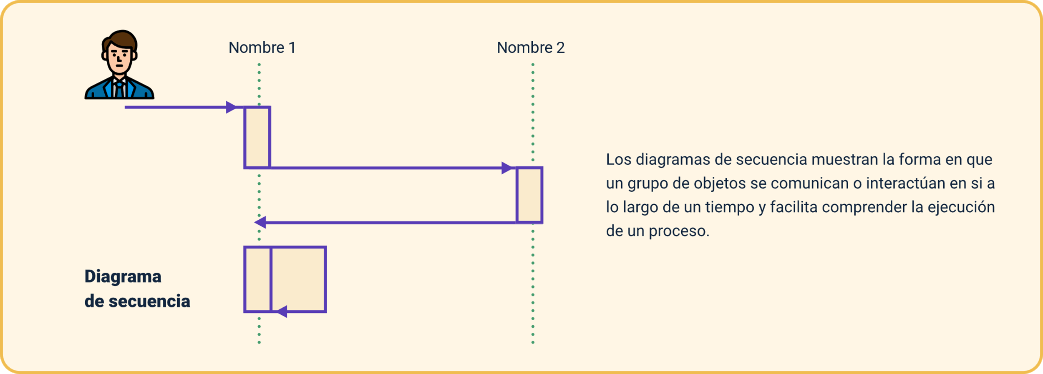

El orden operacional y/o de la conexión en cadena de las actividades en la logística de producción y servicios se refiere al proceso de comprender, visualizar e identificar los eventos y/o actividades que participan en una seguidilla de acciones que se hacen para obtener un resultado, por medio de herramientas gráficas, listados y otros elementos. La secuencia operacional es el camino que se traza para ir avanzando y agregando valor a ese proceso requerido para conseguir las metas.

### Ventajas de la secuencia operacional

Los procesos logísticos de manufactura y servicio son cada vez más dinámicos, su organización genera cierta complejidad, por lo cual se requiere una comprensión metódica de sus elementos y de cada interacción que se dé en dicho proceso, con el fin de mantener o mejorar su eficiencia; por eso, organizar secuencias operacionales trae ciertas ventajas, como son:

* Se tendrá conocimiento práctico de lo que la empresa hace y cómo lo hace.
* Se podrá economizar tiempo ya que habrá tareas concretas asignadas a responsables específicos.
* Mejora continua a partir del control y medición de actividades.
* Sin importar los cambios directivos que se puedan presentar en la empresa, la misma será independiente en su operación.
* Se empleará la infraestructura mecánica e instalaciones locativas compartidas.

### Conceptos generales

En el vertiginoso cambio tecnológico y con la filosofía de procesos limpios, renovables y amigables con el medio ambiente, reducir el número de actividades en una ruta de trabajo es prioritario. Actualmente, la falencia en recurso humano calificado se visualiza como punto negativo para la infraestructura organizacional; la disminución en cargas de trabajo relacionada con el número de unidades de los lotes de producción requiere un reordenamiento de las estrategias de manufacturación, obliga a que los sistemas de producción sean más flexibles, lo que supone cambios obligatorios al interior de los sistemas de producción que deben ser sostenibles, versátiles, amigables y muy sustentables.

Teniendo en cuenta el contexto mencionado, se habla de la importancia de las secuencias de operaciones en las plantas de manufactura. Es aquí donde se determinan los recursos que repercuten directamente en la eficiencia productiva, el talento humano, la maquinaria y el tiempo empleado para generar productos acordes con las exigencias de calidad del mercado. De esta forma, se estructura la importancia de emplear diferentes componentes y herramientas estratégicas, entre las que se encuentra el listado operacional, que contiene directamente el conocimiento invaluable de ensamblar una prenda de vestir, lo cual contribuye a la mejora continua de procesos y procedimientos relacionados y permite generar productos competitivos en el mercado.

### Aplicación de secuencias operacionales

La meta de un sistema estructurado de producción es conseguir a cabalidad los indicadores de trazabilidad del proceso, con la aplicabilidad del uso racional de la capacidad instalada operativa, pero una de las temáticas de alto costo está representada en la aplicación en la industria de la manufactura y servicios de las secuencias operacionales. En cada uno de los elementos que aporta, diversos usos aparecen a la vista; la información obtenida a partir de las distintas variables que la integran con los planes estratégicos de las compañías genera beneficios, lo cual permite direccionar la obtención del cumplimiento de objetivos, como la productividad y la facturación para el sostenimiento económico.

Las secuencias operacionales aportan al proceso, entre otros, los siguientes puntos:

1. **Uso racional del tiempo asociado**. Las operaciones y los recursos más relevantes en los procesos de manufactura (recursos humanos, materias primas y equipamiento, guías y accesorios). En este contexto, el tiempo en la capacidad de respuesta es vital con los clientes internos y externos.
2. **Regulación de los costos de producción en la empresa**. Hace referencia al hecho de ser eficaces y eficientes, en un mercado donde la competencia no tiene escrúpulos para aplastar los precios de los productos propios.
3. **Uso racional del espacio físico**. Este es muy costoso, sobre todo el suelo comercial, por lo que se espera el máximo aprovechamiento de cada centímetro disponible en las áreas locativas.
4. **Aplicación en la construcción de balanceos de líneas de trabajo**. Esta matriz permite calcular metas programadas y la asignación de cargas de trabajo, con el complemento del cuadro de polifuncionalidad.
5. **Intervención en el diseño de los indicadores de gestión de la compañía**. Permite trazabilidad al proceso de aplicación de políticas y estrategias corporativas.
6. **Integración al plan maestro de la producción**. Se refiere al requerimiento de recurso humano, de materias primas, de maquinaria, costos, disponibilidad y capacidad de respuesta.
7. **Integración a un excelente plan de balanceo de líneas de producción**. Se refiere al llamado equilibrio de cadenas de producción, que, en un formato o matriz, consigna la asignación de los recursos necesarios para ensamblar una prenda de vestir.

### Construcción de secuencias operacionales

La elaboración de una secuencia operacional es importante y se integra a las estrategias corporativas, ya que permite visualizar e identificar los eventos relevantes o actividades que van a intervenir en un proceso, calculando tiempos, máquinas e información para, de esa manera, poder mejorar una situación actual y planificar con mayor acierto.

### Pasos para construir una secuencia operacional

La secuencia operacional debe manejar controles y registros para poder hacer los seguimientos pertinentes y que permitan identificar situaciones susceptibles de ser mejoradas e implementar acciones de mejora. Los resultados del control permiten manejar producciones más organizadas, los consumos de recursos: materias primas, tiempo, entre otros; y ayudan a verificar cantidades producidas.

Para diseñar e implementar una secuencia de operaciones, es necesario seguir los siguientes pasos:

* Definir el sistema de producción que se va a utilizar.
* Establecer cuáles equipos y cuáles materiales se van a emplear.
* Elaborar un listado de actividades u operaciones: las operaciones, la naturaleza de ellas, los tiempos estándar, y la ubicación de los puestos de trabajo son una información importante para construir secuencias operacionales.
* Calcular las personas de acuerdo con el volumen de la demanda y las operaciones; las personas y los horarios definen la capacidad productiva.
* Asignar el sitio a los elementos a utilizar, o sea, organizar la distribución en planta: esto requiere consideraciones como el área de la cual se dispone, los inventarios que se manejan, y las áreas con las que se relacionan o se apoyan. Se organiza la planta de acuerdo con la línea de producción, igualmente, la prestación del servicio.
* Determinar cuáles controles de trazabilidad se van a realizar para hacerle seguimiento a la secuencia operacional.
* De acuerdo con el servicio o sistema de producción que se utiliza, se debe acordar la secuencia operacional, y ese sistema está definido por el tipo de producto, el tamaño de la empresa, la infraestructura tecnológica y digital incorporada en los equipos, y los materiales que se utilizan, entre otros.

A continuación, se presenta un ejemplo de una secuencia operacional, donde está el listado de las operaciones en un orden lógico:

1. Listado de operaciones

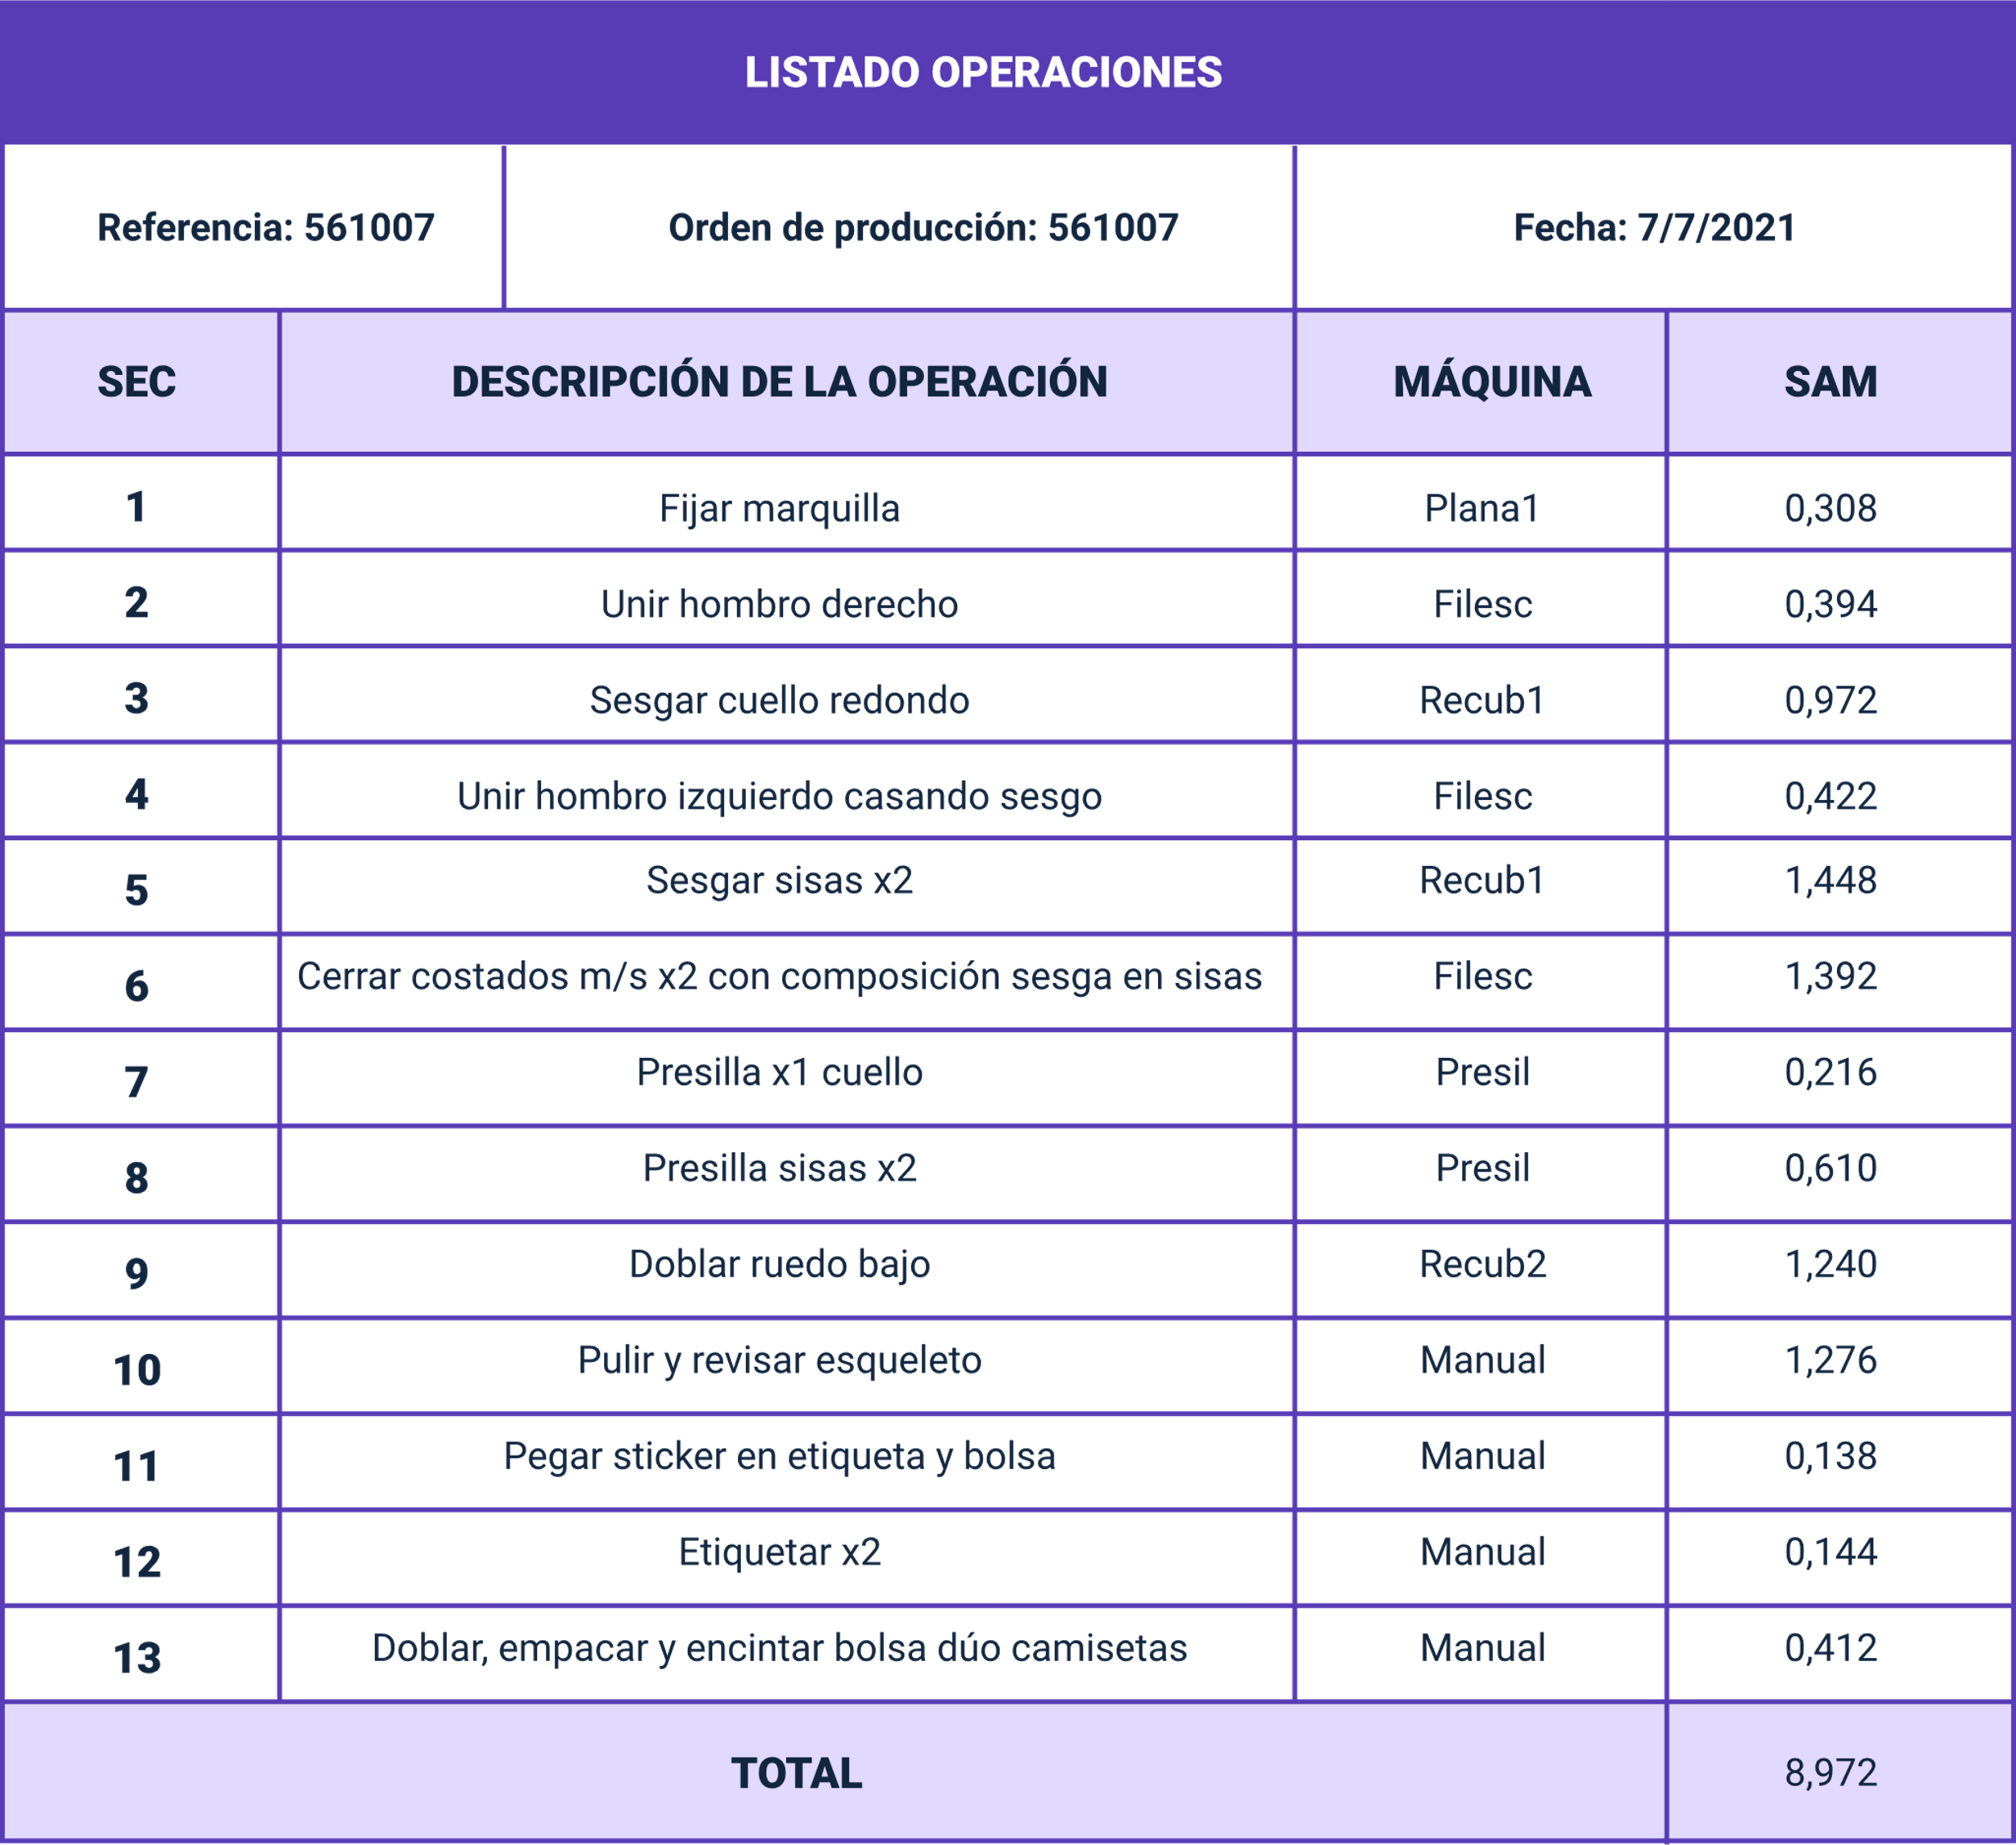

Nota. Tomado de Kanawaty (1996).

La ficha de listado de operaciones presentada, muestra no solo dicha lista, sino también las máquinas donde se ejecuta la operación y el tiempo estándar que se demora cada una. Adicionalmente, presenta campos para anotar observaciones pertinentes y que apunten a mejorar la productividad. Así mismo, contiene campos para registro de los nombres de las personas que hacen o harán la operación.

A continuación, un ejemplo de una secuencia operacional, donde está el listado de las operaciones en un orden lógico, con las máquinas donde se ejecuta la operación, y el tiempo estándar que se demora cada una. Adicionalmente, se anotan observaciones pertinentes y que apunten a mejorar la productividad, y los nombres de las personas que hacen o harán la operación.

## Sistemas de producción emergentes “Lean Manufacturing”

En el reconocimiento de los sistemas de producción emergente, se reconoce el “Lean Manufacturing”, el cual se define como:

Sistema de producción emergente o comúnmente conocido en los ambientes de producción como manufactura celular, es toda una estrategia y/o conciencia de fabricación en la que la configuración de espacio físico es lo más relevante de la planta.

Haciendo una disminución en el número de unidades que se manufacturan o, en su defecto, en el número de personas que se atiende en la prestación de un servicio, y empleando programas especializados, se mejora significativamente, creando un flujo de producción continuo y con altísimos estándares de calidad, haciendo fluir la producción ininterrumpidamente entre operación y operación, reduciendo ostensiblemente el tiempo de respuesta, minimizando fechas de entrega y maximizando las habilidades y el desempeño del equipo de colaboradores, aumentando los índices matemáticos que se les asignan a los líderes del proceso.

La manufactura delgada, como también se le denomina, parte originalmente de las plantas industriales de la empresa automovilística Toyota, filosofía creada en la década del 50, luego de la Segunda Guerra Mundial, y tiene sus comienzos en la ideología de construcción de un producto o prestación de servicio bajo la premisa de tener todos los recursos disponibles en el momento y sitio que lo requiera el equipo de colaboradores; conocido como manufactura “justo a tiempo” (JIT, por sus siglas en inglés).

Con la ampliación de estas ideas, comenzaron su aplicación en otros sectores productivos, inclusive en otros países, y posteriormente a nivel global. Se ha ido configurando un lenguaje estandarizado, convirtiéndolo en el paradigma número uno, en la actualidad, de los sistemas de mejora continua de la productividad y uso de tecnologías sostenibles, coligado a la perfección industrial.

Síntesis

Aquí finaliza el estudio de este componente formativo. En este punto, haga un análisis del mapa conceptual que se muestre a continuación y realice su propia síntesis de los contenidos y temas estudiados. ¡Adelante!

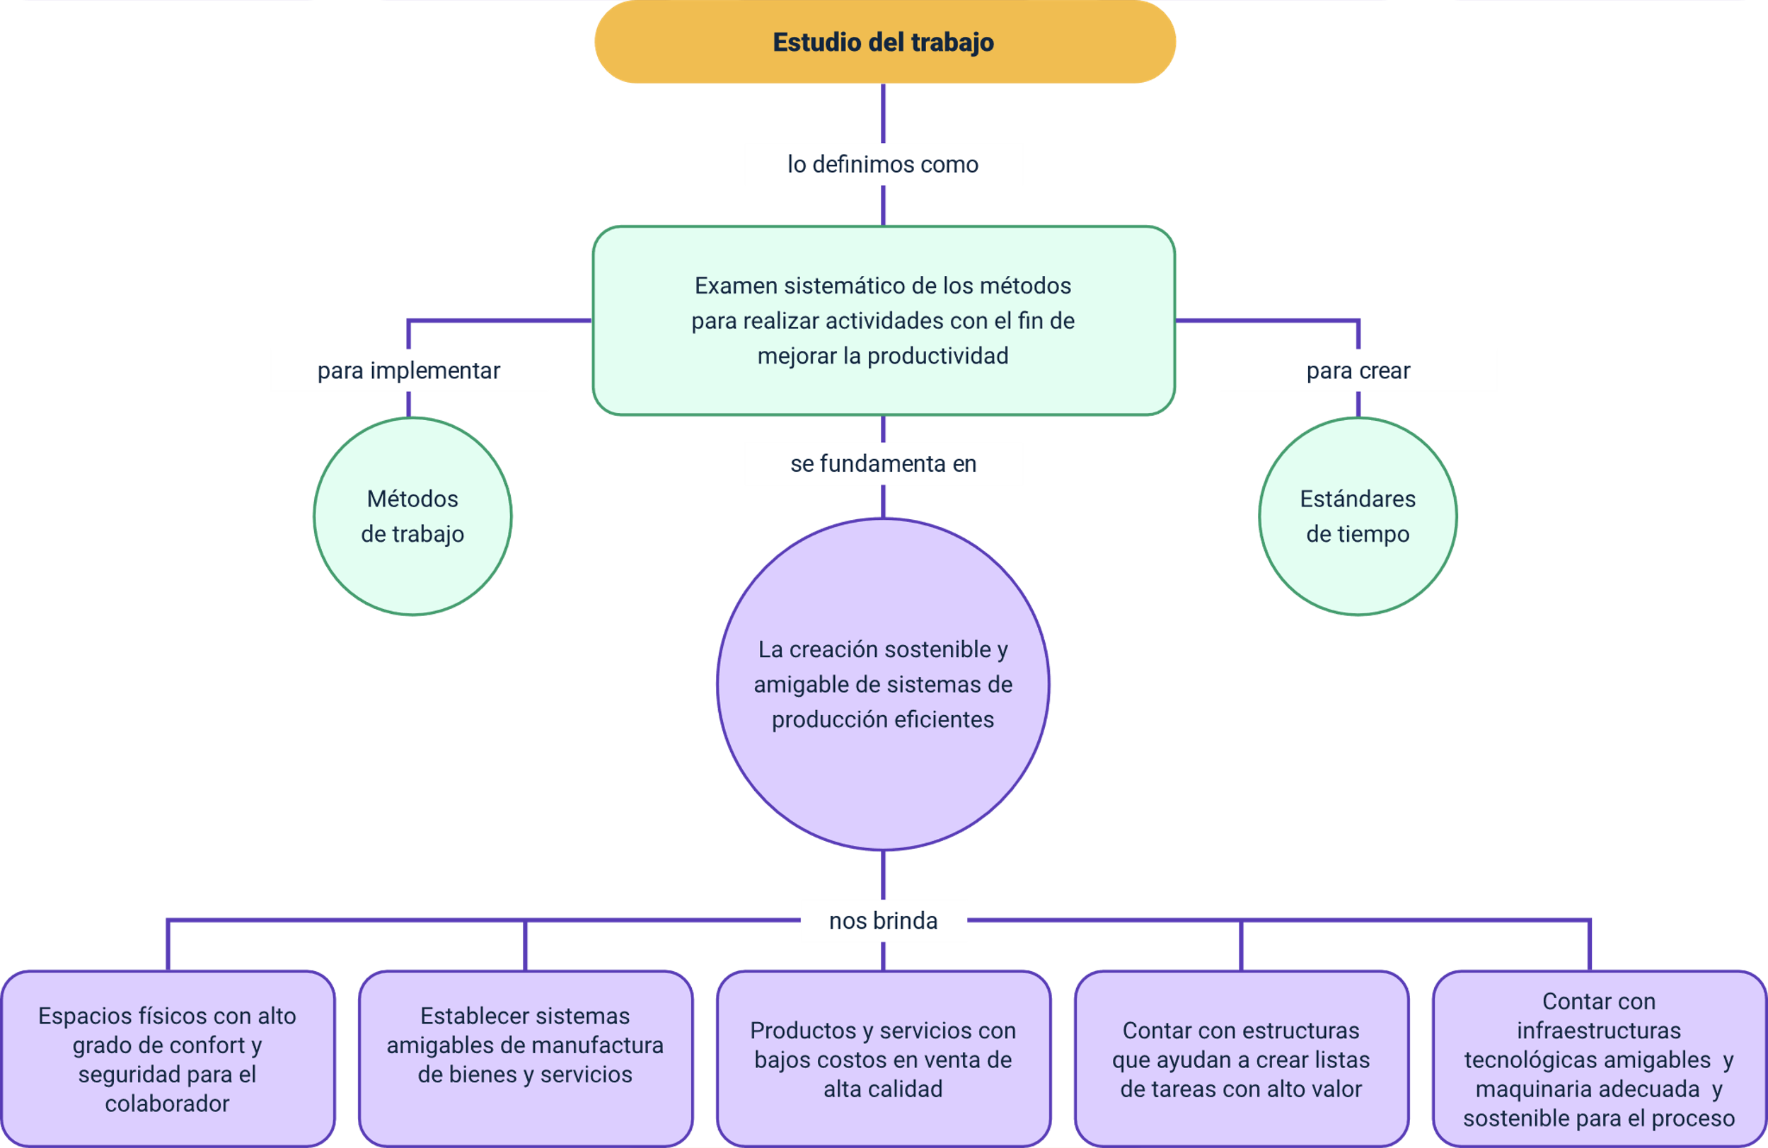

Este esquema muestra los aspectos generales y claves desarrollados en el componente formativo, sobre los procesos de manufactura y servicios, estrategias de uso del espacio físico, costos y cálculo de estándares óptimos de tiempo; todo ello para responder satisfactoriamente a la entrega de bienes, servicios y/o productos, según expectativas del cliente y orientación de la empresa.

Glosario

**Cargas de trabajo**: conjunto de requerimientos que debe realizar un trabajador en su jornada laboral.

**Código Sustantivo del Trabajo**: documento constitucional donde se especifican todas las normas que regulan el contexto laboral en el país.

**Cuadro de control**: documento donde se monitorizan procesos relacionados con la producción.

**Días hábiles**: se refiere a los días del año que son laborables.

**Estatus**: posición que se ocupa dentro de un grupo social.

**Estudio de métodos**: permite comparar el nivel de eficiencia de una empresa con relación a sus procesos.

**Listado operacional**: capacidad de llevar a cabo distintas actividades en un mismo tiempo determinado.

**Proceso productivo**: conjunto de actividades que lleva a cabo una organización para generar productos o servicios.

Referencias bibliográficas

Ararat, A. (2010). Estudio de métodos y tiempos en el proceso productivo de la línea de camisas interior de Makila Cta, para mejorar la productividad de la empresa. Universidad Autónoma de Occidente <https://red.uao.edu.co/handle/10614/1175>

Del Castillo, R. y Salazar, R. (2018). Fundamentos básicos de estadística.

Deming, W. (1989). Calidad, productividad y competitividad. La salida de la crisis. Ediciones Diaz de Santos.

García, R. (2005). Estudio del trabajo: Ingeniería de métodos y medición del trabajo.McGraw - Hill

García, R. (2005). Estudio del trabajo: Ingeniería de métodos y medición del trabajo. McGraw – Hill <https://www.academia.edu/31455142/Manual_Del_Ingeniero_Industrial_Maynard>

Kanawaty, G. (1996). Introducción al estudio del trabajo. Oficina Internacional del Trabajo <https://teacherke.files.wordpress.com/2010/09/introduccion-al-estudio-del-trabajo-oit.pdf>

López, P. (2016). Novedades ISO 9001:2015. Fundación Confemetal.

Monks, J. (1991). Administración de operaciones. McGraw-Hill.

Proaño, D., Gisbert, V. y Pérez, E. (2017). Metodología para elaborar un plan de mejora continua. 3C Empresa. <https://www.3ciencias.com/wp-content/uploads/2018/01/art_6.pdf>

Sipper, D. y Bulfin, R. (1998). Planeación y control de la producción. McGraw-Hill.

Créditos

| Nombre | Cargo | Centro de Formación y Regional |
| --- | --- | --- |
| Claudia Patricia Aristizábal | Responsable del Ecosistema | Dirección General |
| Rafael Neftalí Lizcano Reyes | Responsable de Línea de Producción | Centro Industrial del Diseño y la Manufactura - Regional Santander |
| Víctor Manuel Isaza Córdoba | Experta Temática | Centro del Diseño y la Metrología - Regional Distrito Capital |
| Luz Aída Quintero Velásquez | Diseñadora Instruccional | Centro de Gestión Industrial - Regional Distrito Capital |
| Leydy Jhuliana Jaramillo Mejía | Diseñadora Instruccional | Centro de Gestión Industrial - Regional Distrito Capital |
| Fabián Leonardo Correa Díaz | Diseñador Instruccional | Centro Industrial del Diseño y la Manufactura - Regional Santander |
| Álix Cecilia Chinchilla Rueda | Asesora Metodológica | Centro del Diseño y la Metrología - Regional Distrito Capital |
| Darío González | Corrector de Estilo | Centro de Diseño y Metrología - Regional Distrito Capital |
| Carlos Julián Ramírez Benítez | Diseñador de Contenidos Digitales | Centro Industrial del Diseño y la Manufactura - Regional Santander |
| Francisco José Lizcano Reyes | Desarrollador “Fullstack” | Centro Industrial del Diseño y la Manufactura - Regional Santander |
| Wilson Andrés Arenales Cáceres | Animador y Producción Audiovisual | Centro Industrial del Diseño y la Manufactura - Regional Santander |
| Emilsen Alfonso Bautista | Actividad Didáctica | Centro Industrial del Diseño y la Manufactura - Regional Santander |
| Zuleidy María Ruiz Torres | Validador de Recursos Educativos Digitales | Centro Industrial del Diseño y la Manufactura - Regional Santander |
| Luis Gabriel Urueta Álvarez | Validador de Recursos Educativos Digitales | Centro Industrial del Diseño y la Manufactura - Regional Santander |
| Daniel Ricardo Mutis Gómez | Evaluador para contenidos Inclusivos y Accesibles | Centro Industrial del Diseño y la Manufactura - Regional Santander |